Н.Д. Белоусова

МЕТОДИЧЕСКИЕ РЕКОМЕНДАЦИИ
ПО ВЫПОЛНЕНИЮ ЛАБОРАТОРНЫХ РАБОТ
ПО УЧЕБНОЙ ДИСЦИПЛИНЕ
«Материаловедение»
2 часть

Для студентов специальности
15.02.01 Монтаж и техническая эксплуатация промышленного
оборудования (по отраслям)

Белоусова Н.Д. Методические рекомендации по выполнению лабораторных работ по учебной дисциплине «Материаловедение» 2 часть для студентов специальности 15.02.01 Монтаж и техническая эксплуатация промышленного оборудования (по отраслям). – Муравленко: Муравленковский многопрофильный колледж, 2016. – 42 с.

Методические рекомендации рассмотрены, утверждены и рекомендованы к использованию на заседании предметной (цикловой) комиссии общепрофессиональных и автотранспортных дисциплин. Протокол № 2 от 15.10.2016 г.

Авторы-составители:
Белоусова Наталья Дмитриевна, преподаватель ГБПОУ ЯНАО «Муравленковский многопрофильный колледж»

Эксперт:

Методические рекомендации по выполнению лабораторных работ являются частью Учебно-методического комплекса программы подготовки специалистов среднего звена по специальности 15.02.01 Монтаж и техническая эксплуатация промышленного оборудования (по отраслям).
Методические рекомендации по выполнению лабораторных работ адресованы студентам очной формы обучения и включают в себя учебную цель, перечень образовательных результатов, заявленных во ФГОС СПО третьего поколения, обеспеченность занятия, задания для лабораторных работ студентов и инструкции по их выполнению.

ПОЯСНИТЕЛЬНАЯ ЗАПИСКА

Уважаемый студент!

Методические рекомендации по выполнению лабораторных работ по дисциплине «Материаловедение» для студентов специальности 15.02.01 Монтаж и техническая эксплуатация промышленного оборудования (по отраслям) созданы Вам в помощь.
Приступая к выполнению лабораторной работы, Вам необходимо внимательно прочитать ее цели, ознакомиться с требованиями к уровню Вашей подготовки в соответствии с федеральными государственными образовательными стандартами третьего поколения, краткими теоретическими и учебно-методическими материалами по теме лабораторной работы, ответить на вопросы для закрепления теоретического материала.
Все задания к лабораторной работе Вы должны выполнять в соответствии с инструкцией, анализировать полученные в ходе занятия результаты по приведенной методике.
Отчет о лабораторной работе необходимо выполнить по приведенному алгоритму для лабораторных работ.
Наличие положительной оценки по лабораторным работам необходимо для допуска к экзамену по дисциплине «Материаловедение», поэтому в случае отсутствия на занятии по любой причине или получения неудовлетворительной оценки за лабораторную работу, Вы должны найти время для ее выполнения и пересдачи.

Желаем Вам успехов!

Содержание

Пояснительная записка | 3
Лабораторная работа №9 Исследование свариваемости металлов и сплавов | 5
Лабораторная работа №10 Микроанализ сплавов цветных металлов. | 10
Лабораторная работа №11 Термическая обработка алюминиевых сплавов | 14
Лабораторная работа №12 Анализ микроструктуры титановых сплавов | 18
Лабораторная работа №13 Испытание конструкционных материалов на коррозию | 23
Лабораторная работа №14 Определение удельного сопротивления проводниковых материалов и диэлектриков | 26
Лабораторная работа №15 Микроанализ инструментальных сталей | 31
Лабораторная работа №16 Изучение технологии изготовления деталей методом порошковой металлургии | 38
Список использованных источников | 42

Лабораторная работа № 9
ИССЛЕДОВАНИЕ СВАРИВАЕМОСТИ МЕТАЛЛОВ И СПЛАВОВ

Цель работы: свариваемости металлов и сплавов, приобретение навыков проведения технологической пробы на свариваемость.

Студент должен:
уметь:
- распознавать и классифицировать конструкционные и сырьевые материалы по внешнему виду, происхождению, свойствам;
- определять виды конструкционных материалов;
- выбирать материалы для конструкций по их назначению и условиям эксплуатации;
- проводить исследования и испытания материалов;
знать:
- принципы выбора конструкционных материалов для применения в производстве;
- строение и свойства металлов, методы их исследования;
- классификацию материалов, металлов и сплавов, их области применения;
сформированности компетенций
- осуществлять поиск и использование информации, необходимой для эффективного выполнения профессиональных задач, профессионального и личностного развития (ОК 4);
- использовать информационно-коммуникационные технологии в профессиональной деятельности (ОК 5).
Обеспеченность занятия
Оборудование и инструменты: образцы сварных соединений, полученных разными видами сварки с качественным швом, непроваром, ослабленным швом, трещинами в наплавленном металле; набор луп; шлифовальная шкурка; ветошь; красная краска и цинковые белила; растворитель на основе эфирно-спиртового состава.
Раздаточные материалы: данные методические рекомендации по выполнению лабораторных работ.

Краткие теоретические материалы по теме лабораторной работы
В промышленности большинство металлических конструкций (корпуса судов, самолетов, вагонов, автомобилей, мосты, трубопроводы, опоры и др.) соединяются сваркой. На практике применяют стыковые, угловые, тавровые и другие виды сварных соединений (рисунки 9.1 – 9.3).
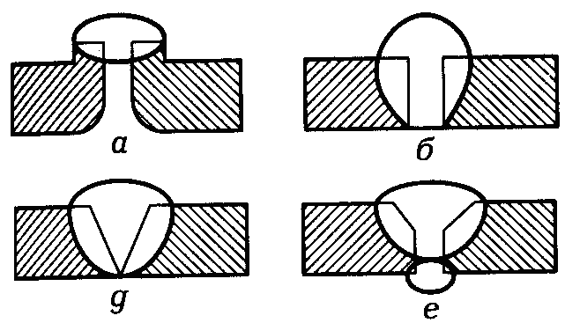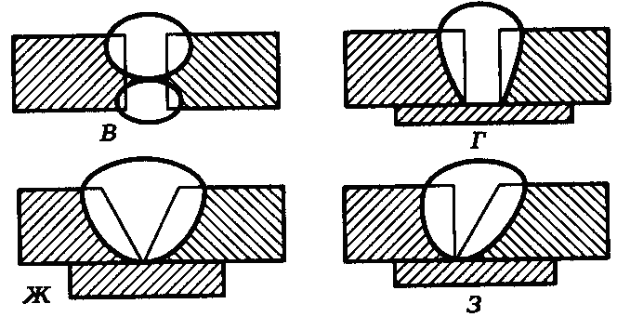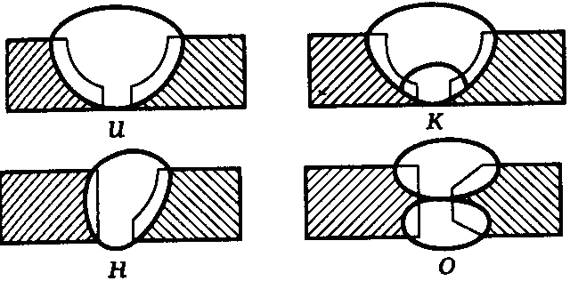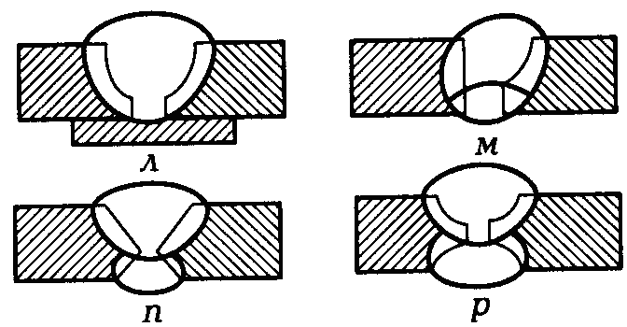
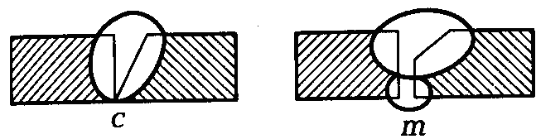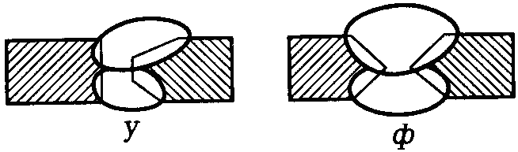
Рисунок 9.1 - Типы стыковых сварных соединений:
а - с отбортовкой кромок одним швом; б - без разделки кромок одинарным сквозным швом; в - без разделки кромок двусторонними швами; г - без разделки кромок сквозным одним швом с подкладкой; д - с V-образной разделкой кромок одинарным сквозным швом; е - с V-образной симметричной разделкой кромок двумя швами; ж - с V-образной симметричной разделкой кромок одним сквозным швом с подкладкой; з - с V-образной несимметричной разделкой кромок сквозным швом с подкладкой; и - с радиусной симметричной разделкой двух кромок одним сквозным швом; к - с радиусной симметричной разделкой двух кромок двумя швами; л - с радиусной симметричной разделкой двух кромок сплошным швом с подкладкой; м - с радиусной несимметричной разделкой одной кромки двумя швами; н - с радиусной симметричной разделкой одной кромкой сквозным швом; о - с К-образной симметричной двусторонней разделкой кромки двумя швами; п - с Х-образной разделкой кромок двумя швами; р - с двусторонней радиусной симметричной разделкой двух кромок двумя швами; с - с V-образной несимметричной разделкой кромок одним сквозным швом; т - с К-образной несимметричной разделкой кромок двумя швами; у - с К-образной разделкой одной кромки двумя швами; ф - с Х-образной разделкой двух кромок двумя швами
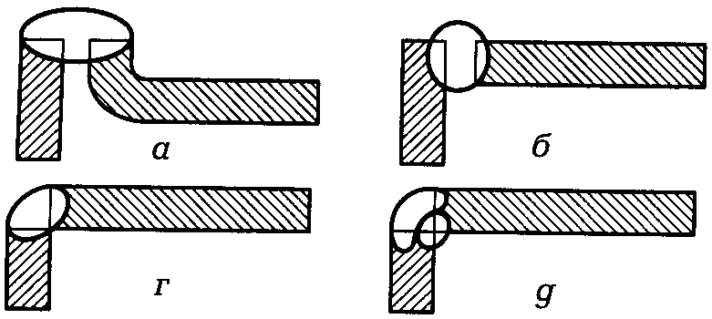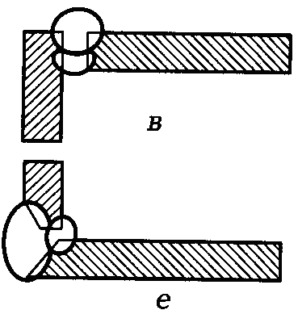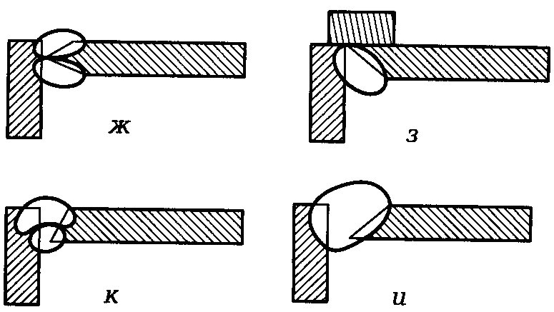

Рисунок 9.2 - Типы угловых сварных соединений:
а - с отбортовкой одной кромки; б - без разделки кромок; в - без разделки кромок двумя швами; г - без разделки кромок примыканием на ребро одним швом; д - без разделки кромок примыканием на ребро двумя швами; е - с разделкой двух кромок двумя швами; ж - с разделкой двух кромок одной пластины двумя швами; з - с разделкой одной кромки с подкладкой; и - с разделкой одной кромки, усиленной одним швом; к - с разделкой двух кромок двумя швами
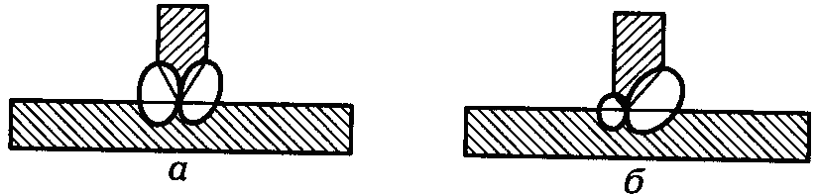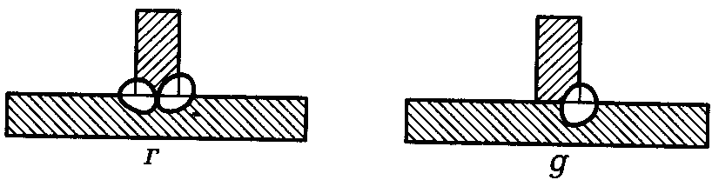
Рисунок 9.3 - Типы тавровых сварных соединений:
а - с разделкой двух кромок двумя симметричными швами; б - с разделкой двух кромок двумя несимметричными швами; в - с разделкой одной кромки одним односторонним швом; г - без разделки кромок двумя симметричными швами; д - без разделки кромок одним швом
Качество конструкций непосредственно зависит от свариваемости металлов и сплавов.
Свариваемость металла или сплава - это способность образовывать прочные, герметически плотные соединения методом сварки (электродуговой, контактной, газовой и др.).
Технологическое свойство свариваемость во многом зависит от физических свойств плавления и кристаллизации металла. Если присадочный металл (плавящийся электрод) имеет одинаковую температуру плавления с металлом конструкции и процесс кристаллизации протекает при одних и тех же физических условиях, то свариваемость хорошая. Если температуры плавления металла конструкции и электрода разные, то свариваемость ограниченная, так как один металл уже кристаллизовался, а другой находится в жидкой фазе. Разница температур плавления и кристаллизации приводит к образованию разнородности структур шва и основного металла, напряжению в сварном шве и трещинам в околошовной зоне.
Следовательно, свариваемость - это физико-технологическое свойство, определяемое способностью сплавляемых металлов (основного металла и металла электрода) образовывать при охлаждении равновесную микроструктуру.
Основное требование к качеству сварного шва - это получение его свойств, одинаковых со свойствами основного металла (конструкции); тогда сварная конструкция будет иметь высокие прочностные качества. Металлы и сплавы, применяемые для изготовления конструкций методом сварки, подвергают технологической пробе на свариваемость. При этом качество сварного шва определяют разными методами, например из металла, подлежащего сварке, выпиливают образцы, сваривают их и подвергают механическим испытаниям (на изгиб, растяжение, ударную вязкость).
Если прочность и другие механические свойства свариваемых элементов одинаковы с прочностью сварного соединения, то качество сварки высокое, т. е. материал сварной конструкции обладает высокой свариваемостью. Кроме того, практикой производства сварных конструкций установлено, что прочность сварного шва должна быть не менее 80 % прочности основного металла.
Таким образом, главным показателем свариваемости является характеристика сварного шва и основного металла свариваемых элементов. Механические характеристики элементов свариваемых конструкций должны быть равны или приближаться к нормативным показателям.
Для объективной оценки свариваемости определяют:
- структуру металла шва и околошовной зоны;
- возможность (или невозможность) сварной конструкции образовывать в месте сварки горячие и холодные трещины;
- механические свойства сварного шва и основного металла конструкции.
Если структура сварного шва и основного металла составляют одну металлографическую фазу, то сварное соединение будет иметь высокое качество. Если структура сварного шва будет дендритной, а основного металла - мелкокристаллической, то сварное соединение будет иметь склонность к образованию горячих и холодных трещин, т.е. свариваемость металла ограниченная.
На практике различают четыре группы стали с различной свариваемостью:
- со свариваемостью без ограничения, сварка стали этой группы проводится без предварительной подготовки и последующей термической обработки;
- с ограниченной свариваемостью, сварка стали этой группы проводится с предварительным подогревом до температуры 100-120 °С и последующим отжигом или нормализацией;
- трудносвариваемые, сварка стали этой группы проводится с предварительным подогревом до температуры 200-300 ⁰С и последующим отжигом;
- свариваемость отсутствует, к этой группе относятся высоколегированные сталь и сплавы, для сварных конструкций они не применяются.
Свариваемость как свойство зависит от химического состава, наличия в материале легирующих элементов и температуры плавления. Повышение массовой доли углерода и легирующих элементов ухудшают свариваемость. Температура плавления элементов свариваемой конструкции также отрицательно влияет на свариваемость. Дефекты сварных швов представлены на рисунок 9.4.
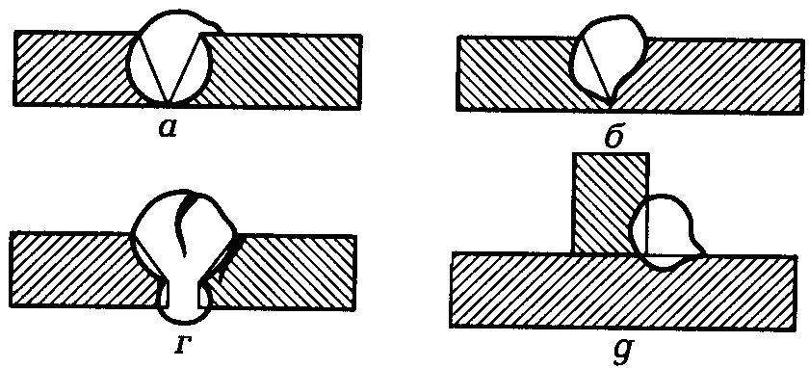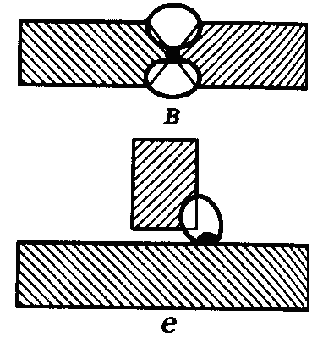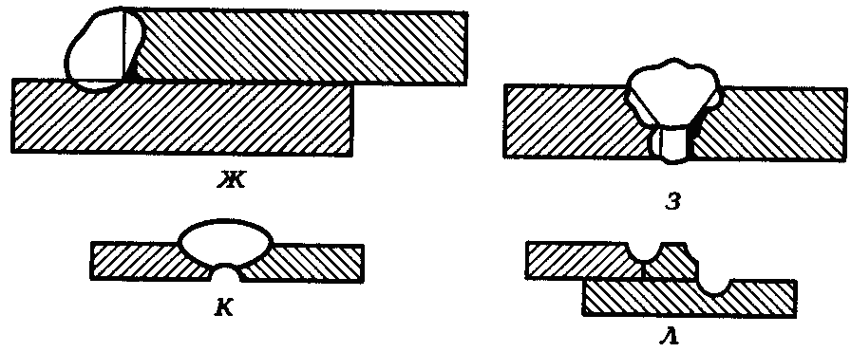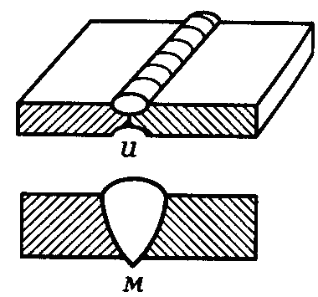
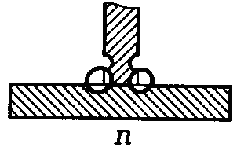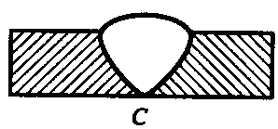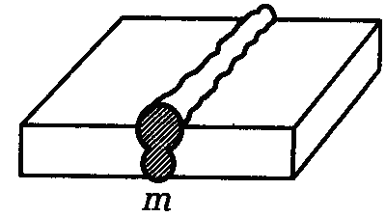
Рисунок 9.4 - Дефекты сварных швов:
а - наплыв; б - одностороннее проплавление шва; в - неполное проплавление двусторонних швов; г - трещины; д - наплыв металла в тавровом соединении; е - нестыковка свариваемых элементов с включениями шлака; ж - проплав с образованиями свищей; з - непроплав с образованием свищей; и - утяжина; к - вогнутость корня; л - подрезы зоны сплавления в нахлесточном соединении; м - превышение проплава; н - смещение свариваемых кромок; о - подрезы зоны сплавления в стыковом соединении; п - утончение основного металла в тавровом соединении; р - чрезмерно усиленный шов; с - превышение проплава; т - шов с различными по длине, ширине и высоте неровностями
Сущность исследования свариваемости металла подразумевает определение качества сварного соединения следующими методами:
- внешний осмотр сварного шва;
- макроанализ сварного шва;
- микроанализ сварного шва и основного металла;
- контроль сварных соединений методом красок;
- контроль внутренних дефектов сварных соединений (ультразвуковой и рентгенографический методы);
- контроль сварного соединения магнитным методом.
При проведении исследования сварного шва определяют его дефекты, по которым устанавливают качество сварной конструкции. Качество сварного шва обусловлено технологическими режимами сварки (величина тока дуги, длина дуги, скорость сварки и другие параметры).
В данной работе свариваемость стали определяют внешним осмотром и контролем сварного шва методом красок.

Задания к лабораторной работе
- Изучить сварных швы.
- Выявить дефекты сварных соединений.
- Определить свариваемость металла образцов.
- Выполнить эскизы дефектов сварных швов.
- Составить отчет о выполненной работе.

Порядок выполнения лабораторной работы
- При исследовании внешним осмотром работу выполняйте в такой последовательности.
1.1 Рассортируйте образцы по маркам стали.
1.2 Установите типы сварных соединений и способы сварки.
1.3 Проведите внешний осмотр образцов. Изучите сварные швы с помощью лупы.
1.4 Выявите дефекты сварных соединений.
1.5 Определите свариваемость металла образцов.
- При исследовании методом красок работу выполняйте в такой последовательности.
2.1 Изучите инструкцию по охране труда при работе с токсичными материалами.
2.2 Зачистите шлифовальной шкуркой, промойте и просушите образцы.
2.3 Покрасьте образцы двумя слоями красной краски с интервалом 1-2 мин. После нанесения второго слоя краску удалите ветошью, смоченной в растворителе. Протрите поверхность образцов насухо.
2.4 Нанесите на образцы слой цинковых белил, растворенных в эфирно-спиртовом растворе, выдержите в течение 5-8 мин. Осмотрите образы. При дефектах сварки (свариваемость ограниченная или плохая) на поверхности образцов обнаруживается красная краска (трещины, раковины, пузыри и другие дефекты).
- Заполнить таблицы результатов исследования:
Таблица 9.1 - Результаты исследований образцов сварки внешним осмотром
Номер образца | Марка  стали | Способ сварки | Признаки дефекта | Свариваемость
 |  |  |  | Допустимый дефект | Недопустимый дефект
1 | Ст2кп
2 | Ст3кп
3 | 45
4 | У10
5 | ХВГ

Таблица 9.2 - Результаты исследований образцов сварки методом красок
Номер образца | Марка  стали | Способ сварки | Признаки дефекта | Свариваемость
 |  |  |  | Допустимый дефект | Недопустимый дефект
1 | Ст2кп
2 | Ст3кп
3 | 45
4 | У10
5 | ХВГ
- Написать отчёт о проделанной работе.
Порядок выполнения отчета по лабораторной работе
Отчет по лабораторной работе оформляется в тетради в соответствии с требованиями ЕСКД. Отчет должен содержать: 1) цель работы; 2) применяемое оборудование; 3) задание; 4) установите допустимые и недопустимые дефекты, опишите признаки дефектов; 5) таблицы результатов исследования образцов сварки внешним осмотром и методом красок; 6) эскизы дефектов сварных швов. 7) вывод о свариваемости металлов с указанием образцов с высокой свариваемостью.

Контрольные вопросы для защиты лабораторной работы
- Дайте определение свариваемости металлов.
- Назовите дефекты, возникающие при различных видах сварки.
- Какими методами определяют качество сварного соединения?
- Какие марки стали имеют высокую свариваемость, ограниченную свариваемость и вообще не свариваются?
- Опишите типы стыковых сварных соединений.
- Опишите типы угловых сварных соединений.
- Опишите типы тавровых сварных соединений.

Лабораторная работа № 10
МИКРОАНАЛИЗ СПЛАВОВ ЦВЕТНЫХ МЕТАЛЛОВ

Цель работы: изучить микроструктуры, свойства медных, алюминиевых, магниевых и антифрикционных сплавов под микроскопом.

Студент должен:
уметь:
- распознавать и классифицировать конструкционные и сырьевые материалы по внешнему виду, происхождению, свойствам;
- определять виды конструкционных материалов;
- выбирать материалы для конструкций по их назначению и условиям эксплуатации;
- проводить исследования и испытания материалов;
знать:
- принципы выбора конструкционных материалов для применения в производстве;
- строение и свойства металлов, методы их исследования;
- классификацию материалов, металлов и сплавов, их области применения;
сформированности компетенций
- осуществлять поиск и использование информации, необходимой для эффективного выполнения профессиональных задач, профессионального и личностного развития (ОК 4);
- использовать информационно-коммуникационные технологии в профессиональной деятельности (ОК 5).
Обеспеченность занятия
Оборудование и инструменты: микрошлифы медных, алюминиевых, магниевых и антифрикционных сплавов; металлографический микроскоп; альбом металлографических структур; справочные материалы.
Раздаточные материалы: данные методические рекомендации по выполнению лабораторных работ.

Краткие теоретические материалы по теме лабораторной работы
Сплавы на основе металлов (медь, алюминий, магний, титан, никель и др.) обладают лучшими механическими и технологическими свойствами, чем чистые металлы, поэтому они нашли широкое применения в промышленности.
Латунями – называют сплавы меди с цинком, содержащие не более 42 %. цинка. Чтобы придать латуным сплавам лучшие механические, технологические свойства в них добавляют легирующие элементы – железо, никель, свинец, алюминий – от 2 % до 8 %. Такие латуни называются – специальными. Латуни подвергают рекристализационному отжигу при температурах 600-700 ⁰С для снятия наклепа, полученного в процессе холодной деформации.
Бронзами – называются сплавы меди с любыми элементами, кроме цинка. В зависимости от химического состава бронзы разделяют на простые оловянные и специальные – безоловянные. Для улучшения качества оловянных бронз в них вводят свинец - повышает антифрикционные качества и способствует лучшей обрабатываемости, цинк - улучшает литейные свойства; фосфор - повышает линейные, механические и антифрикционные свойства оловянных бронз. Марганцовистая бронза БрМц5 сохраняет свои механические свойства при повышенных температурах (400-450 ⁰С), применяют ее для изготовления направляющих втулок, седел клапанов и др. Свинцовистая бронза БрС30 обладает высокими антифрикционными свойствами и применяется для сильно нагруженных подшипников с большими удельными давлениями (например, подшипники турбин). Бериллиевая бронза БрБ2 после закалки (Т=820 ⁰С) и старения (Т=300 ⁰С) имеет НВ400 и σ_{в} =1176-1274 МПа; применяют ее для изготовления пружин, мембран, инструментов, не дающих искру.
Алюминиевые сплавы обладают высокими механическими свойствами, небольшим удельным весом и устойчивы против коррозии. Различают 2 группы алюминиевых сплавов: литейные и деформируемые. Литейные сплавы – применяют для изготовления литых деталей путем отливки в земляные и металлические формы. Деформируемые сплавы – применяют для изготовления листов, проволоки, фасонных профилей и производства различных деталей путем ковки, штамповки и прессования.. Большую группу литейных сплавов с основой алюминий - кремний составляют – силумины (АЛ2, АЛ4), которые обладают высокой жидкотекучестью и малой усадкой. Для получения плотной мелкозернистой структуры, а следовательно, и повышенных механических свойств сплава АЛ2 подвергаются модифицированию, т.е. обработке расплавленного силумина металлическим натрием или смесью фтористых солей натрия и калия в количестве около 2 % (по массе) от массы расплавленного сплава АЛ4 упрочняют термической обработкой.
Магниевые сплавы – представляют собой сплавы магния с алюминием, марганцем, цинком. Их широко применяют в промышленности – как литейные (МЛ3, МЛ4, МЛ5, МЛ6, МЛ), так и деформированные (МА1, МА2, МА3, МА4, МА5). Деформируемые магниевые сплавы имеют большую вязкость, пластичность и прочность, чем литейные сплавы, и применяются для изготовления кованных и штампованных деталей. Для улучшения свойств магниевых сплавов в них вводят в небольших количествах бериллий, титан, и другие элементы и подвергают термической обработке.
Антифрикционные сплавы. Для уменьшения трения вращающихся частей вкладыши подшипников изготовляют из специальных материалов, к которым предъявляют особые требования, основные из них следующие: небольшой коэффициент трения с материалом вращающего вала; микрокапиллярность, т.е. способность удерживать смазку; достаточная прочность, износостойкость, коррозийная стойкость. В качестве подшипниковых сплавов в зависимости от скорости вращения и удельного давления вала применяют:
баббиты (на оловянной или свинцовой основах) Б83, Б16, БК2 и др. основные компоненты в оловянистых баббитах – сурьма, медь и олово, а в свинцовистых – свинец, сурьма, олово и медь;
бронзы (оловянные БрОСЦ4-4-4, БрОФ6 5-1-5 и свинцовые БрС30) в наиболее нагруженных подшипниках, испытывающие ударные нагрузки;
антифрикционные серые чугуны АС4-1 – при больших удельных давлениях и скоростях (до 5 м/с). Пластичной основой в них является феррит, а твердые опорные включения – цементит и перлит; имеющиеся в чугуне графитовые включения образуют каналы, удерживающие смазку, и выполняют роль смазки.

Задания к лабораторной работе
- Изучить микроструктуру и свойства медных сплавов (латуни, бронзы); алюминиевых сплавов (дюралюминия, силумина); магниевых и антифрикционных сплавов.
- Сопоставить видимые структуры под микроскопом со структурами металлографического альбома.
- Зарисовать структуры изучаемых сплавов и проанализировать механические свойства этих сплавов.
- Изучить применения исследуемых сплавов.
- Составить отчет о выполненной работе.

Порядок выполнения лабораторной работы
- Настроить микроскоп на увеличение в 200-300 раз и установить исследуемый образец на предметный столик микроскопа.
- Сопоставить видимые структуры под микроскопом со структурами металлографического альбома.
- Зарисовать, описать видимую под микроскопом структуру.
- Определить химический состав и механические свойства, применение сплавов, пользуясь справочной литературой.
- Заполнить протокол микроанализа сплавов цветных металлов:

Марка сплава №1__________________________________________
Химический состав ________________________________________
Режим термообработки _____________________________________
Описание микроструктуры __________________________________
__________________________________________________________
__________________________________________________________
Механические свойства (по справочным данным)
HB= ; σ_{в}= МПа; δ = %
Примеры применения________________________________________

Марка сплава №2___________________________________________
Химический состав _________________________________________
Режим термообработки ______________________________________
Описание микроструктуры __________________________________
__________________________________________________________
__________________________________________________________
Механические свойства (по справочным данным)
HB= ; σ_{в}= МПа; δ = %
Примеры применения________________________________________

Марка сплава №3__________________________________________
Химический состав ________________________________________
Режим термообработки _____________________________________
Описание микроструктуры __________________________________ _________________________________________________________
Механические свойства (по справочным данным)
HB= ; σ _{в}= МПа; δ = %
Примеры применения______________________________________

Марка сплава №4__________________________________________
Химический состав ________________________________________
Режим термообработки _____________________________________
Описание микроструктуры __________________________________
_________________________________________________________
__________________________________________________________
Механические свойства (по справочным данным)
HB= ; σ _{в}= МПа; δ = %
Примеры применения_______________________________________

Порядок выполнения отчета по лабораторной работе
Отчет по лабораторной работе оформляется в тетради в соответствии с требованиями ЕСКД. Отчет должен содержать: 1) цель работы; 2) задание; 3) перечисление использованного оборудования и материалов; 4) данные о химическом составе и механических свойствах, применении сплава; 5) данные о термической обработке сплава; 6) зарисовки и описание микроструктур исследуемых образцов; 7) выводы о работе.

Контрольные вопросы для защиты лабораторной работы
- Как влияет содержание цинка на свойства латуней?
- Сравните свойства баббитов и бронз как антифрикционных материалов.
- В чем сущность модифицирования силумина и как изменяются механические свойства в результате модифицирования?
- В чем принципиальное отличие модифицирования от легирования.
- Какой термической обработке подвергают дюралюмины?
- Как влияет олово на свойства оловянной бронзы.
- Какими свойствами обладает бериллиевая бронза?
- Почему при старении повышается прочность дюралюминов?

Лабораторная работа №11
ТЕРМИЧЕСКАЯ ОБРАБОТКА АЛЮМИНИЕВЫХ СПЛАВОВ

Цель работы: ознакомиться с режимами термической обработки и получить практические навыки проведения закалки и искусственного старения алюминиевых сплавов

Студент должен:
уметь:
- распознавать и классифицировать конструкционные и сырьевые материалы по внешнему виду, происхождению, свойствам;
- определять виды конструкционных материалов;
- выбирать материалы для конструкций по их назначению и условиям эксплуатации;
знать:
- принципы выбора конструкционных материалов для применения в производстве;
- строение и свойства металлов, методы их исследования;
- классификацию материалов, металлов и сплавов, их области применения;
сформированности компетенций
- осуществлять поиск и использование информации, необходимой для эффективного выполнения профессиональных задач, профессионального и личностного развития (ОК 4);
- использовать информационно-коммуникационные технологии в профессиональной деятельности (ОК 5).
Обеспеченность занятия
Оборудование и инструменты: муфельная печь с потенциометром; закалочный бак с водой; твердомер электронный малогабаритный переносной типа ТЭМП-3; лупа для измерения отпечатка; образцы алюминиевых сплавов; клещи; штангенциркуль; шлифовальную шкурку, справочные материалы.
Раздаточные материалы: данные методические рекомендации по выполнению лабораторных работ.

Краткие теоретические материалы по теме лабораторной работы
Сплавы алюминия с кремнием и медью применяют для литья в металлические формы и под давлением (например, сплав АЛ6). Сплавы АЛ4 и АЛ5 применяют для изготовления крупных сильно нагружаемых деталей. Термическая обработка этих сплавов заключается в закалке с нагревом (для АЛ4 до t = 535 ± 5° С, для АЛ5 - до 525 ± 5°С) и выдержкой (для АЛ4 - 15 часов, для АЛ5 - 5 часов). После термической обработке АЛ4 имеет: σ_{в} = 260 МПа, σ_{0,2} = 200 МПа, δ= 4%. Из сплава АЛ7 изготовляют детали, требующие высокого предела текучести и твердости. Закалка сплава заключается в нагреве до t = 515 ± 5°С с выдержкой 10-15 часов. Температура нагрева для старения t = 150 ± 5°С с выдержкой 2-4 часа. Из сплава АЛ8 изготовляют детали приборов и машин, работающих в условиях коррозии и несущих значительные ударные нагрузки. Закаливают сплав АЛ8 с нагревом до 435 ± 5° С и выдержкой 15-20 часов*. Старению он не подвергается.
Закалка во всех случаях производится в горячей воде (50-100°С), охлаждение (после старения) - на воздухе.
Термическая обработка дюралюминиевых сплавов (Д1, Д6, Д16), после которой они приобретают наилучшие механические свойства, заключается в закалке их в воде с нагревом до температуры 500⁰С и последующем естественном старении при комнатной температуре в течение 4-7 суток. (505± 5°С для Д1; 500 ± 5°С для Д16, Д18). Для некоторых сплавов старение ускоряют, применяя искусственное старение - нагрев до 100-150°С). После закалки сплав приобретает максимальную пластичность, и в этом состоянии его обрабатывают давлением. Данное состояние сплава сохраняется 3-4 часа, затем он начинает стареть и прочность его возрастает (σ_{в} = 30 - 47 кГ/мм² ≈ 300-470 Мн/м²), пластичность падает. Д16 – после закалки и естественного старения σ_{в} =480 МПа, σ_{0,2} = 320 МПа, δ = 14 %.
Чтобы предохранить от коррозии, листовой дюралюминий плакируют т. е. покрывают слоем чистого алюминия путем совместной горячей прокатки дюралюминиевой заготовки.
Дюралюминий подвергается механической обработке в горячем (440-480°С) и холодном состоянии; обработку в холодном состоянии рекомендуется делать до старения.
К деформируемым алюминиевым сплавам для ковки и штамповки относятся сплавы марок АК4, АК6 и др. Цифра обозначает порядковый номер сплава, а буквы - назначение его (алюминиевый для поковок). В соответствии с ГОСТ 4784-65 средний химический состав этих сплавов: Сu 1,9 - 2,5%; Mg 1,4-1,8%; Мn 0,4-0,8%; Ni 0,8-1,3%; Fe 0,8-1,3%; Si 0,5-1,2%; остальное Аl. Для увеличения вязкости и прочности сплава Ni вводят в небольших количествах. Эти сплавы применяют для изготовления поршней авиационных моторов, лопастей винтов, картеров двигателей (АК6) и многих других деталей машин. Чтобы увеличить прочность, поковки подвергают термической обработке - закалке с нагревом до 510-530° С и последующему старению при 150-160° С в течение 15-17 часов. Сплав АК6 подвергают закалки t =520± 5°С, (а АК8 505± 5°С) с охлаждением в воде, а затем фазовому старению при t =150-165 °С, 12-15 часов. После термической обработки АК6: σ_{в} = 400 МПа, δ = 12 %; АК8 - σ_{в} = 480 МПа, δ = 9 %. Из сплава АКб изготавливают штампованные и кованые детали сложной формы и средней прочности (подмоторные рамы, фитинги, крепеж), а из сплава АК8 - высоконагруженные штампованные детали (пояса лонжеронов, лопасти винтов, вертолетов, бандажи вагонов). Оба сплава имеют низкую коррозионную стойкость и нуждаются в защите.
Сплавы повышенной пластичности - авиали (АВ) обладают хорошей свариваемостью, высокой пластичностью, коррозионной стойкостью. Основная упрочняющая фаза - Mg₂Si. Закалку авиалей проводят при температурах 515-525 °С, затем сплавы подвергают естественному или искусственному старению. Естественное старение в сплавах протекает замедленно и дает меньший эффект упрочнения, чем искусственное. Искусственное старение сплавов данной группы осуществляют при 160 - 170 °С в течение 12-15 ч.
Особенностью авиалей является их чувствительность к перерыву между закалкой и искусственным старением. Для получения максимальной прочности необходимо проводить искусственное старение сразу после закалки. Механические свойства прессованных профилей из сплава АВ в закаленном и искусственно состаренном состоянии: σ_{в} = 380 МПа, σ_{0,2} = 250 МПа, δ = 14 %, а после естественного старения σ_{в} = 260 МПа, σ_{0,2} = 200 МПа, δ = 20 %.
Из сплавов АВ, АД31 и других получают листы, трубы, прессованные профили и прочие полуфабрикаты, а также изготовляют лопасти винтов вертолетов, кованые детали двигателей, рамы, двери и т. д.
Высокопрочные алюминиевые сплавы В95, В96 наряду с медью и магнием содержат значительное количество цинка. Повышенная прочность этих сплавов обусловлена присутствием в их структуре интерметаллидных фаз η (MgZn₂), T(Al₂Mg₃Zn₃), S(Al₂CuMg).
Сплавы В95 и В96 подвергают закалке с 460-470 °С в холодной или подогретой до 80-100 °С воде. Нагрев воды необходим для того, чтобы избежать растрескивания и коробления крупногабаритных полуфабрикатов. Последующее искусственное старение проводят при температурах 120-140 °С, в течение 24-16 ч (соответственно).
После такой термической обработки механические свойства сплава В95 составляют σ_{в} = 550-600 МПа; σ_{0,2} = 530-550 МПа; δ = 8 %, а сплава В96: σ_{в} = 700 МПа; σ_{0,2} = 650 МПа, δ = 7 %. Недостатками этих сплавов являются пониженные пластичность, вязкость разрушения и коррозионная стойкость под напряжением. Для повышения этих характеристик сплавы подвергают двухступенчатому смягчающему старению.
Сплавы В95 и В96 применяют в самолетостроении для высоконагруженных конструкций, длительно работающих при температурах до 100 °С (шпангоуты, лонжероны, силовые каркасы).
Жаропрочные сплавы АК4-1 (система А1 -Сu-Mg-Si с добавками Fe и Ni) и Д20 (система А1- Сu-Мn с добавками Ti и Zr) имеют более сложный фазовый состав, чем другие алюминиевые сплавы и сохраняют высокие механические свойства при температурах порядка 200-300 °С.
Сплав Д20 закаливают с 535° ± 5 °С в воде и подвергают искусственному старению при 170-190°С в течение 12-18 ч, после чего механические свойства полуфабрикатов из сплава Д20 составляют σ_{в} = 420 МПа; σ₀,₂ = 300 МПа; δ = 11 %.
В сплаве АК4-1 железо и никель создают нерастворимую фазу Al₉FeNi, не участвующую в процессе термической обработки. Основной упрочняющей фазой в сплаве АК4-1 является фаза S (Al₂CuMg).
Сплав АК4-1 подвергают закалке с 530 ± 5 °С и искусственному старению при 190-200 °С в течение 12-24 ч. При температурах эксплуатации от 20 до 200 °С сплав АК4-1 не имеет преимуществ перед дуралюмином Д16. Однако при температурах 250-300 °С наряду со сплавом Д20 он является одним из наиболее прочных алюминиевых сплавов (σ_{в} = 300 - 180 МПа; σ_{0,2} =190 - 120 МПа; δ = 18-12 %).
Жаропрочные алюминиевые сплавы используют для деталей, работающих при температурах до 300 °С (поршни, головки цилиндров, лопатки и диски компрессоров турбореактивных двигателей, обшивка сверхзвуковых самолетов).

Задания к лабораторной работе
- Определить механические свойства алюминиевых сплавов в исходном (отожженном) состоянии используя справочную литературу.
- Определить температуру закалки алюминиевых сплавов.
- Определить время нагрева образцов при принятой температуре.
- Провести закалку в воде образцов алюминиевых сплавов.
- Определить механические свойства после закалки, используя справочную литературу.
- Провести искусственное старение закаленных образцов при температурах 150, 175 и 250 °С.
- Определить механические свойства после старения, используя справочную литературу.
- Заполнить протокол записи выполненной работы.
- Построить кривые зависимости твердости образцов от длительности старения для всех исследуемых температур.
- Составить отчет о выполненной работе.

Порядок выполнения лабораторной работы
- Подготовить образцы для термической обработки.
Образцы алюминиевых сплавов должны быть цилиндрические или прямоугольные диаметром или толщиной 10-15 мм, высотой 15-20 мм. На боковой поверхности каждого образца должно быть клеймо марки сплава. Марку сплава образца записывают в графу протокола. Образцы измеряют при помощи штангенциркуля.
- Определить механические свойства образцов в исходном состоянии (по справочной литературе), твёрдость образцов в исходном состоянии по НВ, пользуясь твердомером типа ТЭМП-3.
- Выполнить закалку образцов и определить механические свойства образцов.
3.1 Температуру закалки алюминиевых сплавов записать в протокол (в °С): АЛ4 - 535 ± 5 °С; Д16 - 500± 5 °С; АК6 - 520± 5 °С; В95 - 460-470 °С.
3.2 Определить время нагрева образцов исходя из расчета, 2 мин на 1 мм диаметра или толщины образца.
3.3 Образцы поместить в печь (рекомендуется применять электропечи с принудительной циркуляцией воздуха), нагретую до температуры закалки для заданных марок, и выдержать в печи требуемое время.
3.4 Образцы последовательно один за другим вынуть из печи и охладить в воде при энергичном движении образца в охлаждающей жидкости.
3.5 Оба торца образцов зачистить на шлифовальной шкурке.
3.6 Определить механические свойства (по справочной литературе), твёрдость образцов по НВ, пользуясь твердомером типа ТЭМП-3.
- Провести старение образцов и определить механические свойства образцов.
4.1 Провести искусственное старение закаленных образцов при температурах 150, 175 и 250°С с выдержкой при каждой температуре 20 и 30 мин. Температуру и продолжительность старения записать в протокол.
4.2 Зачистить оба торца образцов на шлифовальной шкурке.
4.3 Определить механические свойства (по справочной литературе), твёрдость образцов в исходном состоянии по НВ, пользуясь твердомером типа ТЭМП-3.
4.4 Построить кривые зависимости твердости образцов от длительности старения для всех исследованных температур. За исходную твердость принимать твердость закаленного образца.
- Заполнить протоколы выполнения работы.
Таблица 11.1 - Протокол записи выполненной работы для алюминиевых сплавов
Марка сплава | Механические свойства до термической обработки | Температура закалки, ⁰С | Механические свойства после закалки | Температура старения, ⁰С | Продолжительность старения, мин | Механические свойства после старения
АЛ4
Д16
АК6
В95
6 Составить отчет о выполненной работе.

Порядок выполнения отчета по лабораторной работе
Отчет по лабораторной работе оформляется в тетради в соответствии с требованиями ЕСКД. Отчет должен содержать: 1) цель работы; 2) задание; 3) перечисление использованного оборудования и материалов; 4) данные о механических свойствах до термической обработки, после закалки и старения; 5) время нагрева при закалке и продолжительность старения; 6) выводы о работе.

Контрольные вопросы для защиты лабораторной работы
- Назовите виды термической обработки алюминиевых сплавов, укажите их назначение.
- Каковы фазовые превращения при термической обработке алюминиевых сплавов?
- Выделите особенности термической обработки деформируемых алюминиевых сплавов.
- Почему при старении повышается прочность дюралюминов?
- Начертите график изменения прочности дюралюминия при различных температурах старения, охарактеризуйте его характерные точки.
- Укажите сущность гомогенизации и принцип выбора его режима на примере двойного сплава Al-4%Cu.
- Какой упрочняющей обработке подвергают силумины? Ответ обоснуйте.
Лабораторная работа № 12
АНАЛИЗ МИКРОСТРУКТУРЫ ТИТАНОВЫХ СПЛАВОВ

Цель работы: ознакомление с составом, классификацией, маркировкой, свойствами и областями применения титановых сплавов. Установить связь между диаграммой состояния соответствующей системы и структурой сплава.

Студент должен:
уметь:
- распознавать и классифицировать конструкционные и сырьевые материалы по внешнему виду, происхождению, свойствам;
- определять виды конструкционных материалов;
- выбирать материалы для конструкций по их назначению и условиям эксплуатации;
знать:
- принципы выбора конструкционных материалов для применения в производстве;
- строение и свойства металлов, методы их исследования;
- классификацию материалов, металлов и сплавов, их области применения;
сформированности компетенций
- осуществлять поиск и использование информации, необходимой для эффективного выполнения профессиональных задач, профессионального и личностного развития (ОК 4);
- использовать информационно-коммуникационные технологии в профессиональной деятельности (ОК 5).
Обеспеченность занятия
Оборудование и инструменты: металлографический микроскоп; коллекцию микрошлифов титановых сплавов; циркуль и линейку.
Раздаточные материалы: данные методические рекомендации по выполнению лабораторных работ.

Краткие теоретические материалы по теме лабораторной работы
Основными легирующими элементами титановых сплавов являются алюминий, молибден, олово, цирконий, марганец, хром, железо, кремний и иногда, ниобий и вольфрам. Легирующие элементы, входящие в состав промышленных титановых сплавов, образуют твердые растворы замещения в Ti-α и Ti-β. Углерод, азот, кислород, водород, являющиеся примесями титана, образуют с титаном растворы внедрения.
Современные титановые сплавы делят на три основные группы: α-сплавы, α + β-сплавы и β-спдавы.
В зависимости от влияния на стабильность α - и β-фаз различают три группы легирующих компонентов титана (рисунок 12.1).
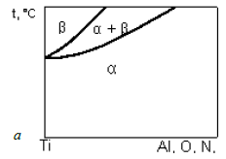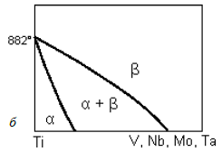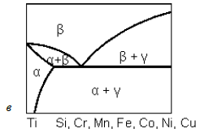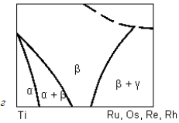
а – α-стабилизаторы; б – изоморфные β-стабилизаторы; в – эвтектоидообразующие β-стабилизаторы; г – квазиизоморфные β-стабилизаторы
Рисунок 12.1 - Типы диаграмм состояния систем на основе титана
К первой группе относятсяα - стабилизаторы, повышающие температуру полиморфного превращения и расширяющие область существования α - фазы с ГП решеткой (рисунок 12.1, а). В группу α - стабилизаторов титана входят следующие элементы: Al, In, O, N, C.
Ко второй группе относятся элементы, понижающие температуру полиморфного превращения, расширяющие область β-фазы. Их называют β-стабилизаторами (рисунок 12.1, б, в, г).
Нейтральные упрочнители, мало влияющие на температуру полиморфного превращения, составляют третью группу элементов. К ним относятся Sn, Zr, Ge, Th, Hf.
Элементы, относящиеся к β-стабилизаторам, подразделяются на изоморфные, образующие непрерывный ряд твердых растворов с –титаном (рисунок 12.1, б), и эвтектоидообразующие (рисунок 12.1,в). Элементы, не образующие с титаном непрерывного ряда твердых растворов, являются квазиизоморфными β-стабилизаторами (рисунок 12.1,г). В таких системах β -фаза сохраняется при комнатной температуре. Изоморфными β-стабилизаторами титановых сплавов являются легирующие элементы Mo, V, Ta, Nb, квазиизоморфными β-стабилизаторами – элементы Ru, Os, Re, Rh.
Легирующие элементы, являющиеся β-стабилизаторами (Fe, Cr, Mn, Si, Co, Ni, Cu), ограниченно растворимые в титане, приводят к появлению эвтектоидных превращений. В титановых сплавах с эвтектоидообразующими β-стабилизаторами, представленными переходными металлами, эвтектоидное превращение протекает медленно и при обычных скоростях охлаждения не реализуется. Поэтому структура таких сплавов в отожженном состоянии представлена α и β фазами. В сплавах с непереходными металлами β -фазу не
удается получить даже закалкой, т.е. она распадается при эвтектоидном превращении.
В зависимости от формы структурных составляющих все наблюдаемые разновидности структур в титановых сплавах (рисунок 12.2) можно отнести к одному из четырех типов:
− пластинчатая, превращенная β-структура, которая получается при малых скоростях охлаждения из β-области; в структуре присутствует бывшее β-зерно, в котором расположены α-колонии (рисунок 12.2,а);
− смешанная, или дуплексная, структура, которая получается при нагреве в (α + β)-область и последующем медленном охлаждении; структура состоит из первичной α-фазы и β-превращенной матрицы (рисунок 12.2, б);
− структура «корзиночного плетения», которая образуется при деформации вблизи температуры Ас₃ или при комбинированной деформации, когда она начинается в β-, а заканчивается в (α + β)-области (рисунок 12.2, в);
− равноосная, или глобулярная, структура, которая формируется при деформации в (α + β)-области с последующим рекристаллизационным отжигом при температурах ниже β-области (рисунок 12.2, г).

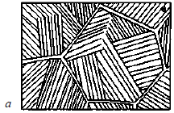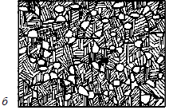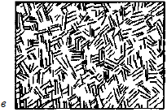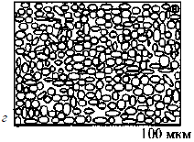
a – пластинчатая; (β-превращенная); б – смешанная (дуплексная); в – корзиночного плетения; г – равнооная (глобулярная)
Рисунок 12.2 - Типичные структуры титановых сплавов
Титановые сплавы по структуре, которая формируется по принятым в промышленности режимам термической обработки, можно разделить так:
− на α-сплавы, структура которых представлена α-фазой;
− псевдо-α-сплавы, структура которых представлена в основном α-фазой и небольшим количеством β-фазы (не более 5 %);
− (α + β)-сплавы, структура которых представлена в основноαм – и β-фазами;
− псевдо-β-сплавы, структура которых в отожженном состоянии представлена α-фазой и небольшим количеством β-фазы, в этих сплавах закалкой или нормализацией можно легко получить однофазную β-структуру;
− β-сплавы, структура которых представлена термодинамически стабильной β-фазой.
К α -сплавам относятся технический титан ВТ1 и сплавы на основе системы титан - алюминий (например, сплав ВТ5, содержащий 5 % алюминия); α -сплавы не упрочняются закалкой и старением, и поэтому их обычно подвергают отжигу. Микроструктура α -сплава после отжига - зерна α -фазы (рисунке 12.3).
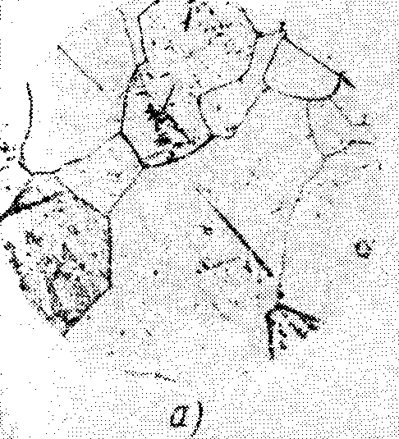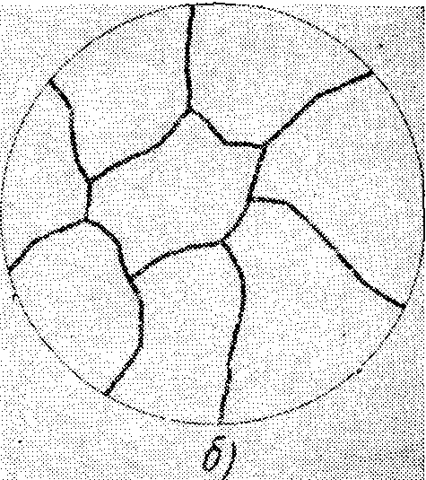
а - микроструктура (х250); б - схема микроструктуры
Рисунок 12.3 - Технический титан ВТ1-0 после отжига

Для получения в титановых сплавах α + β -структуры их легируют в определенном количестве α -стабилизаторами (алюминием) и β -стабилизаторами (хромом, марганцем, молибденом, ванадием, железом).
К этой группе сплавов относится большинство промышленных сплавов: ВТЗ-1 (4,5-6,2 % А1; 1,0-2,5 % Сr; 1,0-2,8% Mo; 0,05-1,5 % Fe); BT8 (5,8-6,5 % Al; 2,8-3,8 % Mo; 0,2-0,35 % Si); BT14 (3,5-4,5 % Al; 0,7-1,5 V; 2,5-3,5 % Mo) и др.
В отожженном состоянии микроструктура сплавов этой группы состоит из α - и β -фаз (рисунок 12.4). Они упрочняются термической обработкой. Закалка приводит к образованию игольчатой структуры мартенситного типа - α'-фазы. При последующем старении образуется структура, состоящая из смеси α' и α -фаз.
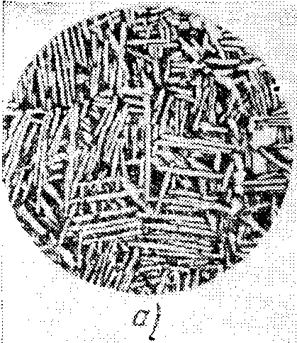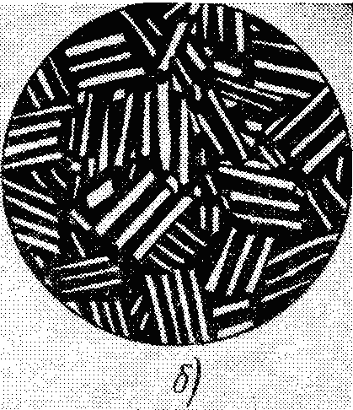
а — микроструктура (х500); б — схема микроструктуры
Рисунок 12.4 - Титановый сплав ВТЗ-1 (α + β -сплав) после отжига

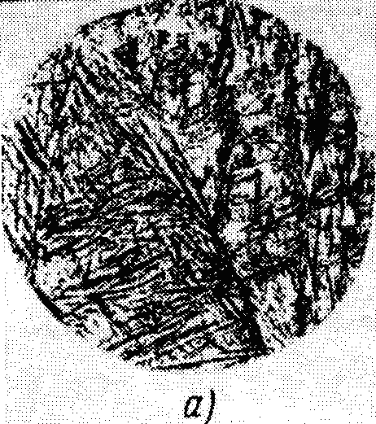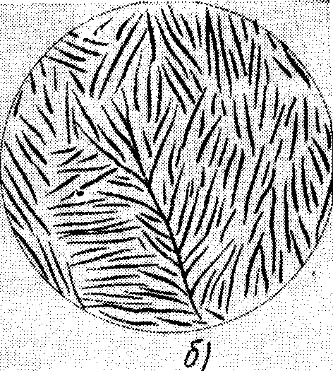
а - микроструктура (х500); б - схема микроструктуры
Рисунок 12.5 - Титановый сплав ВТЗ-1 после закалки

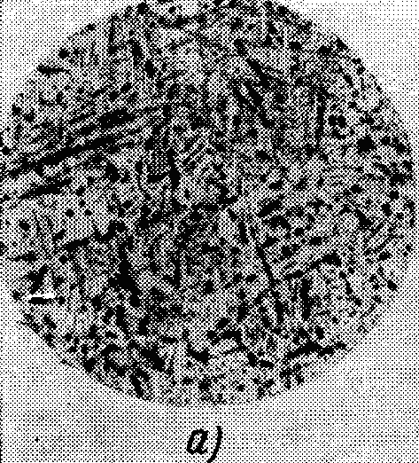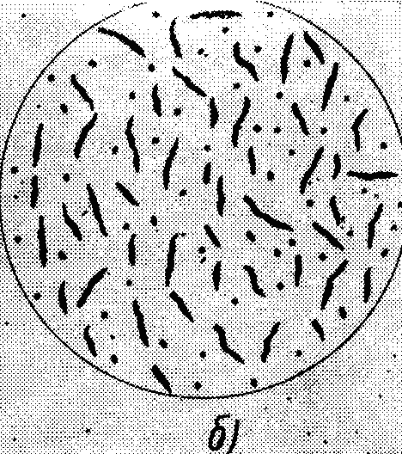
а - микроструктура (х250); б - схема микроструктуры
Рисунок 12.6 - Титановый сплав ВТЗ-1 после закалки и старения:

Задания к лабораторной работе
- Изучить микроструктуры титановых сплавов (α, α + β и β).
- Определить механические свойства титановых сплавов.
- Результаты микроанализа оформить в виде протокола.
- Начертить диаграмм состояния систем на основе титана и дать описание процессов превращений, происходящих при охлаждении сплавов.
- Составить отчет о выполненной работе.

Порядок выполнения лабораторной работы
- Проанализировать структуру образцов титановых сплавов.
- Зарисовать изучаемую структуру, указать марку сплава, химический состав.
- Изучить свойства и применение титановых сплавов.
- Заполнить протокол записи выполненной работы.
- Изобразить диаграммы состояния, соответствующие системам легирования сплавов. Для каждого образца определить фазовые и структурные составляющие, сопоставить их с диаграммой состояния, проанализировать механизм формирования структуры сплава при его получении в процессе кристаллизации и последующем охлаждении до комнатной температуры.
- Используя сведения о связи типа диаграмм состояния и структуры сплавов с их механическими и технологическими свойствами, сделать общие выводы о принципиальных отличиях структуры и свойств титановых сплавов и о возможных путях их улучшения.

Таблица 12.1 - Протокол микроанализа титановых сплавов
№  п/п | Наименование  и марка сплава | Химический состав сплава, % | Микроструктура |  | Свойства, применение
№  п/п | Наименование  и марка сплава | Химический состав сплава, % | Зарисовка | Наименование | Свойства, применение

Порядок выполнения отчета по лабораторной работе
Отчет по лабораторной работе оформляется в тетради в соответствии с требованиями ЕСКД. Отчет должен содержать: 1) цель работы; 2) задание; 3) перечисление использованного оборудования и материалов; 4) зарисовки и описание микроструктур исследуемых образцов; 5) протокол записи выполненной работы.

Контрольные вопросы для защиты лабораторной работы
- Характеристика титана, его свойства и применение.
- Влияние легирующих элементов на полиморфизм титана.
- Сравнительная классификация титановых сплавов.
- Укажите фазовые превращения в титановых сплавах.
- Особенности термической обработка титановых сплавов.
- Какие элементы являются α- и β-стабилизаторами титана?
- Какая структура формируется в техническом титане ВТ1-0 после деформации и отжига в α-области?
- Какие типы структур формируются в оттоженных (α + β)-титановых сплавах?
- Объясните структуру и фазовый состав сплава ВТ6.

Лабораторная работа №13
ИСПЫТАНИЕ КОНСТРУКЦИОННЫХ МАТЕРИАЛОВ НА КОРРОЗИЮ

Цель работы: изучить виды коррозионных разрушений металлов и сплавов, приобрести навыки определения коррозионных разрушений.

Студент должен:
уметь:
- выбирать материалы для конструкций по их назначению и условиям эксплуатации;
- проводить исследования и испытания материалов;
знать:
- закономерности процессов кристаллизации и структурообразования металлов и сплавов, основы их термообработки, способы защиты металлов от коррозии;
- принципы выбора конструкционных материалов для применения в производстве;
- строение и свойства металлов, методы их исследования;
сформированности компетенций
- осуществлять поиск и использование информации, необходимой для эффективного выполнения профессиональных задач, профессионального и личностного развития (ОК 4);
- использовать информационно-коммуникационные технологии в профессиональной деятельности (ОК 5).
Обеспеченность занятия
Оборудование и инструменты: образцы размерами 10 х 30 х 30 мм с различными видами коррозионных разрушений: сплошной коррозией; неравномерной коррозией; подповерхностной коррозией; язвенной коррозией; структурно-избирательной коррозией. Лупа с 5-кратным увеличением; напильники, шабер, шлифовальная шкурка; лабораторные весы; штангенциркуль с точностью до 0,1 мм.
Раздаточные материалы: данные методические рекомендации по выполнению лабораторных работ.

Краткие теоретические материалы по теме лабораторной работы
Коррозия металлов и сплавов - это разрушение металлов и сплавов под действием химического или электрохимического взаимодействия с окружающей агрессивной средой (рабочим телом).
Коррозионная (агрессивная) среда - это внешняя среда или рабочее тело, которое разрушает изделия и конструкции из металлов и сплавов, приводя их в нерабочее состояние.
Скорость коррозии измеряется массой металла, превращенного в продукт коррозии в единицу времени.
Коррозионная стойкость - это способность конструкционных и инструментальных (металлических) материалов противостоять коррозионному разрушению.
По характеру взаимодействия металла с агрессивной средой различают два типа коррозионных разрушений.
Химическая коррозия - это окисление конструкционных и инструментальных материалов под действием сухой окружающей среды (сухая воздушная атмосфера, газы) или жидкости, которые по своей природе не могут создавать электрохимическое взаимодействие (масло, жидкое топливо, технические смазки и др.). Химическая коррозия может происходить как при высокой температуре, так и при нормальных условиях.
Электрохимическая коррозия - это окисление (разрушение) конструкционных и инструментальных материалов под действием различных жидких рабочих тел, которые по своей природе являются электролитами (проводящие электрический ток). К электролитам относятся пресная вода, морская вода, пар, влажная атмосфера, водные растворы солей, кислот, щелочей и др. Электролиты создают множество гальванических пар, под действием которых происходит окисление и разрушение изделий.
По геометрическому характеру разрушения конструкционных и инструментальных материалов по ГОСТ 5272-68* «Коррозия металлов. Термины» различают местную, межкристаллитную, равномерную, неравномерную, язвенную, поверхностную, подповерхностную, щелевую, контактную коррозию, коррозионное растрескивание, селективное вытравление и др. (рисунок 13.1).
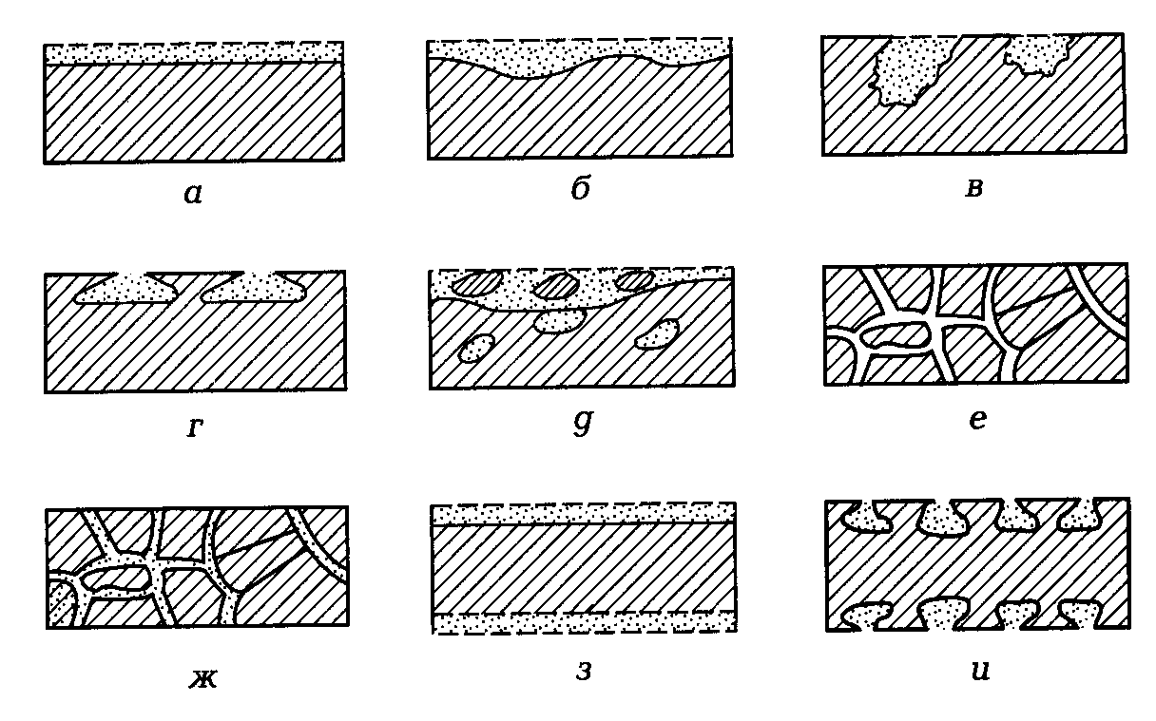
а - сплошная равномерная коррозия; б - сплошная неравномерная коррозия; в - язвенная односторонняя коррозия; г - подповерхностная коррозия; д - структурно-избирательная коррозия; е - межкристаллитная коррозия; ж - межкристаллитная коррозия с выходом наружу; з - сплошная равномерная двусторонняя коррозия; и - язвенная двусторонняя коррозия
Рисунок 13.1 - Виды коррозионных разрушений:
Для определения коррозионных разрушений применяются различные методы испытаний и способы оценки коррозии: лабораторные; в природных условиях; в процессе эксплуатации изделий; ускоренные.
При лабораторных испытаниях конструкционных материалов создают искусственные условия активно-коррозионного разрушения образцов металлов и сплавов.
В природных условиях испытание конструкционных материалов проводят в почве, пресной и морской воде, атмосфере, в зимних и летних условиях.
В процессе эксплуатации различных аппаратов, сооружений, емкостей и других металлических конструкций ведется наблюдение за состоянием поверхностей конструкций, контактирующих с агрессивной средой и наблюдение за разрушением этих поверхностей.
При ускоренном методе исследования коррозионных разрушений создаются условия, близкие к условиям эксплуатации, но испытания проводятся в более короткие сроки.
Самый распространенный способ оценки коррозии - это определение потери массы металла из-за его окисления (разрушения).
В наибольшей мере коррозии подвержены углеродистая и легированная стали. Легированная сталь с массовой долей хрома до 12 % активно коррозируют в атмосферных условиях. Легированная сталь с массовой долей хрома более 12 % и выше практически устойчива в любой промышленной среде (атмосфере, воде, некоторых кислотах и щелочах и газовой среде) и меньше разрушается или совсем не разрушается. Коррозионные разрушения характеризуются потерей массы материала изделий и толщиной коррозии.
Потери массы образцов в процессе коррозии, отнесенные к единице площади в единицу времени, измеряются в граммах на квадратный сантиметр в год или в граммах на квадратный метр в год.
Коррозионные разрушения различных металлов, г/(м²∙год): железо (Fe) - 20; цинк (Zn) - 3,2; олово (Sn) - 1,2; медь (Сu) - 1; серебро (Aq) - 0,04; золото (Аu) - 0.
По ГОСТ 9.908-85 «Единая система защиты от коррозии и старения. Металлы и сплавы. Методы определения показателей коррозии и коррозионной стойкости» коррозия оценивается по толщине разрушенного (окисленного) металла или по проникновению коррозии вглубь изделия.
Толщина слоя разрушенного (окисленного) металла Т мм/год, определяется по формуле
Т=$\text{10}\frac{Κ}{ρ}$, (13.1)
где К - потеря массы, г/(см²∙ год); ρ - плотность материала, г/см³.

Относительная коррозионность m_{K}, %, вычисляется по формуле
m_{к} = $\frac{Κ_{0}−Κ}{Κ_{0}}\text{100},$ (13.2)
где К - масса снятого коррозионного вещества (оксида), г; К₀ - масса образца до коррозии, г.
Сущность метода исследования по определению степени коррозионных разрушений материалов заключается в следующем. Образцы определенных размеров, покрытые разными видами коррозии, взвешивают. Затем с поверхности образцов удаляют коррозионный слой, образцы вновь взвешивают. Определяют потерю массы образцов и глубину разрушенного металла.

Задания к лабораторной работе
1 Изучить методы испытаний и способы оценки коррозии.
2 Начертить виды коррозионных разрушений.
3 Определить толщину слоя разрушенного (окисленного) металла, относительную коррозионность.
4 Составить отчет о выполненной работе.

Порядок выполнения лабораторной работы
- Рассмотрите образцы с помощью лупы, определите на каждом образце вид коррозии.
- Измерьте и взвесьте образцы со сплошной и неравномерной коррозией. Рассчитайте массу образца m, если его плотность ρ до коррозии составляет 7,86 г/см³ (масса вычисляется по объему образцов до коррозии).
- Снимите шабером или напильником коррозионный слой, зашлифуйте поверхность образца шлифовальной шкуркой.
- Взвесьте образец с точностью до 0,1 г, измерьте образец с точностью до 0,1 мм.
- Определите относительную коррозионность исследуемого образца по формуле (2).
- Проанализируйте полученные результаты и сделайте вывод о том, какие из образцов имеют наибольшую коррозионную стойкость.

Порядок выполнения отчета по лабораторной работе
Отчет по лабораторной работе оформляется в тетради в соответствии с требованиями ЕСКД. Отчет должен содержать: название и цель работы, применяемое оборудование, материалы и марки материалов образцов, указанных в задании. Результаты измерений и расчетов оформите в виде таблицы 1.
Таблица 13.1 - Результаты исследования материалов на коррозию
Номер образца | Вид  коррозии | Масса образца до коррозии, г | Масса образца после коррозии, г | Масса коррозионного вещества, г | Относительная коррозионность, %

Контрольные вопросы для защиты лабораторной работы
- Дайте определение коррозии металлов.
- Кратко охарактеризуйте типы коррозионных разрушений.
- Назовите виды коррозионных разрушений и дайте им краткую характеристику.
- Как определить потери от коррозии?
- Как оценивается коррозионная стойкость металлов?
- Почему скорость коррозии со временем снижается?
Лабораторная работа № 14
ОПРЕДЕЛЕНИЕ УДЕЛЬНОГО СОПРОТИВЛЕНИЯ ПРОВОДНИКОВЫХ МАТЕРИАЛОВ И ДИЭЛЕКТРИКОВ

Цель работы: освоить методику определения сопротивления проводниковых материалов и диэлектриков. Установить зависимость удельного сопротивления испытуемого материала от величины приложенного напряжения.

Студент должен:
уметь:
- выбирать материалы на основе анализа их свойств для конкретного применения;
знать:
- строение и свойства машиностроительных материалов;
- методы оценки свойств машиностроительных материалов;
сформированности компетенций
- осуществлять поиск и использование информации, необходимой для эффективного выполнения профессиональных задач, профессионального и личностного развития (ОК 4);
- использовать информационно-коммуникационные технологии в профессиональной деятельности (ОК 5);
- работать в коллективе и команде, эффективно общаться с коллегами, руководством, потребителями (ОК 6);
- самостоятельно определять задачи профессионального и личностного развития, заниматься самообразованием, осознанно планировать повышение квалификации (ОК 8).
Обеспеченность занятия
Оборудование и инструменты: система из трёх измерительных электродов; образец плоского диэлектрика для испытания; штангенциркуль для измерения толщины диэлектрика; электростатический киловольтметр; магнитоэлектрический гальванометр типа М-195 с постоянной по току С₁ = 4,0 10⁻⁹ А/мм; регулируемый источник высокого напряжения постоянного тока.
Раздаточные материалы: данные методические рекомендации по выполнению лабораторных работ.

Краткие теоретические материалы по теме лабораторной работы
В качестве проводниковых материалов могут использоваться твердые тела, жидкости и газы. Среди твердых проводниковых материалов наиболее часто в электротехнике применяются металлы (серебро, медь, алюминий) и сплавы (манганин, константан, нихром). По удельному электрическому сопротивлению ρ металлические проводниковые материалы можно разбить на две основные группы: металлы высокой проводимости (ρ при нормальной температуре составляет не более 0,05 мкОм·м) и металлы и сплавы высокого сопротивления (ρ не менее 0,3 мкОм·м). Проводниковые материалы первой группы применяются в основном для изготовления обмоточных и монтажных проводов, жил кабелей различного назначения, шин и т. д. Проводниковые материалы второй группы используются при производстве резисторов, электронагревательных приборов, нитей ламп накаливания и т. п. Особую группу составляют криопроводники и сверхпроводники - материалы, которые обладают ничтожно малым удельным электрическим сопротивлением при температурах, близких к абсолютному нулю.
Удельное сопротивление проводника с сопротивлением R, сечением S и длиной l может быть рассчитано по формуле:
ρ=RS/l. (14.1)
При этом ρ выражается в Ом·мм²/м, такая внесистемная единица часто используется на практике, так как длину проводника удобнее выражать в метрах, а площадь поперечного сечения - в квадратных миллиметрах. Для перевода внесистемной единицы ρ в СИ можно использовать соотношение 1 Ом·м = 10⁶ мкОм·м = 10⁶ Ом·мм²/м.
Удельное сопротивление сплавов определяется в основном наличием примесей и нарушением структуры входящих в них металлов. Особенно резко оно возрастает, когда при сплавлении двух металлов образуется твердый раствор, т. е. они совместно кристаллизуются. При этом атомы одного металла входят в кристаллическую решетку другого. Удельное сопротивление металлов связано в основном с рассеянием энергии свободных электронов на дефектах кристаллической решетки, к которым относятся примесные атомы, вакансии, дислокации, и тепловых колебаниях собственных атомов. Поэтому удельное сопротивление ρ можно представить как ρ= ρ_{тепл}+ ρ_{ост}, где ρ_{тепл} - удельное сопротивление, обусловленное в основном тепловыми колебаниями решетки; ρ_{ост} - удельное сопротивление, вызванное наличием дефектов в кристаллической решетке.
При температурах, превышающих температуру Дебая Ө, которая для металлов находится в пределах 400-800 °С, удельное сопротивление возрастет практически линейно и обусловлено в основном усилением тепловых колебаний решетки. При этом уменьшается средняя длина свободного пробега электронов, их подвижность, следовательно, уменьшается и проводимость металла. В области низких (криогенных) температур значение ρ почти не зависит от температуры и определяется только сопротивлением ρ_{ост}.
Характер зависимости ρ от температуры для большинства металлов резко изменяется при переходе из твердого состояния в жидкое. При достижении температуры плавления (для меди она составляет 1083 °С) увеличивается объём металла, т. е. уменьшается его плотность, а вместе с ней и концентрация носителей. В результате сопротивление меди возрастет примерно в 2,4 раза. Для металлов уменьшающих свой объем при плавлении (галлий, висмут, сурьма) значение удельного сопротивления имеет тенденцию к уменьшению. Изменение удельного сопротивления металлического проводника с температурой принято характеризовать температурным коэффициентом удельного сопротивления ТК ρ или α_{ρ} (К⁻¹).
Если температура металла изменяется в узких пределах, то для; практических целей удобно использовать кусочно-линейную aппроксимацию зависимости ρ = f (T), которая позволяет определить средний температурный коэффициент удельного сопротивления:
α_{ρ} =$\frac{1}{ρ_{0}}\frac{ρ_{1}−ρ_{0}}{Т_{1}−Т_{0}}$, (14.2)
где ρ₀ - удельное сопротивление при температуре Т_{0,} принятой за начальную, а ρ₁ при температуре Т₁.
Температуру Т₀ обычно принимают равной 20 °С. и поэтому значение α_{ρ} часто приводите при 20 °С. Используя значение коэффициента α_{ρ}, определенное для интервала температур Т₁-T₀ можно достаточно точно определить удельное сопротивление ρ₂ для любой температуры Т₂ внутри этого интервала:
ρ₂= ρ₀ [1+ α_{ρ}(T₂-T₁)] (14.3)
Для металлов значение α_{ρ} достаточно велико (4·10⁻³ К⁻¹), a у большинства сплавов значительно меньше (10⁻⁴-10⁻⁶ К⁻¹).
К числу факторов, влияющих на удельное сопротивление металлических проводников, относится и магнитное поле, под действием которого происходит искривление траектории движения электронов, что приводит к изменению электропроводности.
Металлические проводники и сплавы применяются в электротехнике обычно в виде проволоки различной формы и сечений, которая изготовляется в процессе ее протяжки или волочения. При деформации металла в холодном состоянии наблюдается искажение кристаллической решетки, что приводит также к пары увеличению удельного сопротивления. Устранить данное явление позволяет отжиг, в ходе которого металл и сплав сначала нагреваются до высокой температуры, а затем медленно охлаждаются. В результате процесса рекристаллизации происходит восстановление искаженной структуры и удельное сопротивление уменьшается.
Диэлектриками называют вещества, основным электрическим свойством которых является способность поляризоваться в электрическом поле. В газообразных, жидких и твердых диэлектриках электрические заряды прочно связаны с атомами, молекулами или ионами и в электрическом поле могут лишь смещаться. Происходит разделение центров положительного и отрицательного зарядов, т. е. поляризация. Используемые на практике диэлектрики содержат и свободные заряды, которые, перемещаясь в электрическом поле, обусловливают электропроводность, способность диэлектрика пропускать постоянный электрический ток. Однако количество таких свободных зарядов в диэлектрике невелико, а поэтому весьма мал и ток. Для диэлектрика характерным является весьма большое сопротивление прохождению постоянного тока.
Электропроводность диэлектрика характеризуют параметрами: удельной объемной σ_{υ} и поверхностной σ_{s} проводимостью или удельным объемным ρ_{υ} и поверхностным ρ_{s} сопротивлением. Если объемное сопротивление изоляции равно R_{υ}, то ρ_{υ}= R_{υ}S/h.
Поверхностный ток утечки І_{ѕ} протекает по участку диэлектрика длиной h от электрода 1 к 2, периметр которых равен ρ = 2 (l + b). Поэтому удельное поверхностное сопротивление равно ρ_{s} = ρ/h (Ом), а проводимость σ_{s} (См).
Для газообразных и жидких диэлектриков поверхностное сопротивление и проводимость не определяются.
Для определения удельного объемного и поверхностного сопротивлений диэлектриков используют трехэлектродную схему их включения в измерительную схему (рисунок 14.1). На образце твердого диэлектрика ОД выполняются электроды: высоковольтный электрод ВЭ с диаметром d₄ и измерительный ИЭ с диаметром d₁ имеющие вид диска, круга; охранный электрод ОЭ в виде кольца с внутренним d₂ и наружным d₃ диаметрами. Зазор между измерительным и охранным электродами должен быть равен (2 ± 0,2) мм. (Допускается применение электродов прямоугольной или квадратной формы.)
При измерении ρ_{υ} образец включается по схеме, показанной на рисунок 14.2.
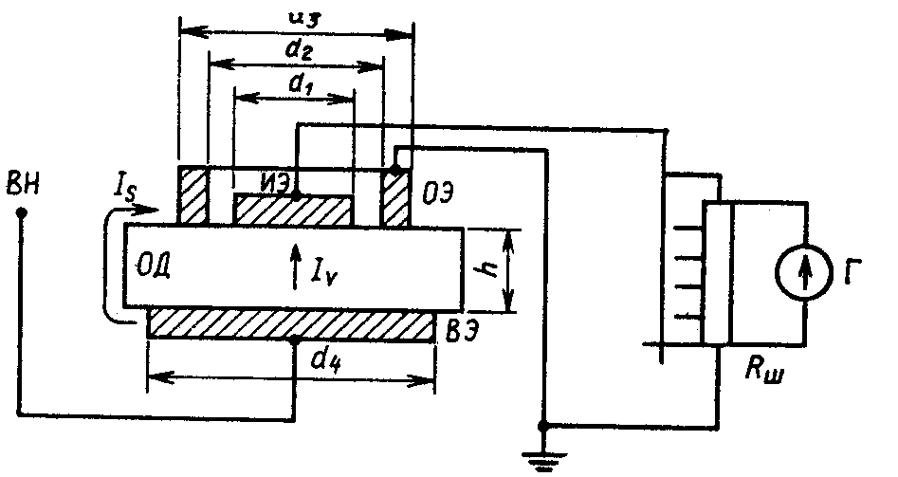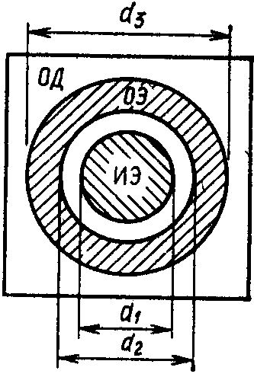
Рисунок 14.1 - Схема включения образца диэлектрика при измерении объемного и поверхностного сопротивлении на постоянном токе
Объемный ток I_{υ} протекает через диэлектрик от ВЭ к ИЭ. по «трубке» с поперечным сечением πd₁²/4 и длиной h. Для измерения тока может быть использован гальванометр Г, снабженный шунтом R_{ш}. Если на электрод ВЭ подано напряжение U (В), а измеренный гальванометром ток равен Ι (А), то сопротивление образца равно R_{υ}, = U/I. Тогда ρ_{υ} рассчитывается по формуле: ρ_{υ}=R_{υ}πd₁²/(4h)
В ходе измерений от ВЭ к ИЭ по поверхности образца протекает поверхностный ток І_{s} который может быть равен или даже больше объемного тока утечки. Для того чтобы этот ток не измерялся гальванометром, в схеме и предусмотрен заземленный ОЭ (охранное кольцо). Поверхностный ток утечки через ОЭ отводится на землю и поэтому не измеряется гальванометром. Кроме того, ОЭ выравнивает электрическое поле у края ВЭ, что обеспечивает постоянство сечения «трубки», по которой протекает объемный ток утечки. Измерение ρ_{s} производится по схеме, показанной на рисунок 14.2.
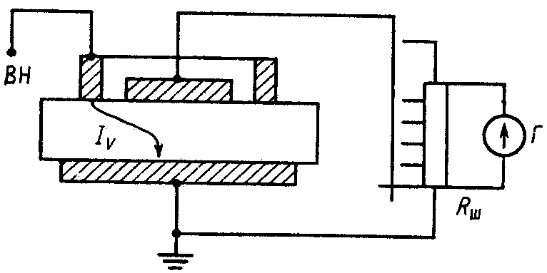
Рисунок 14.2
Высокое напряжение подается на ОЭ. Поверхностный ток I_{s} протекает от внутренней кромки ОЭ - окружности с диаметром d₂ - по поверхности образца к кромке ИЭ - окружности с диаметром d₁. Можно принять, что длина участка, по которому протекает поверхностный ток, равна (d₂ - d₁)/2, а ширина определяется средним диаметром d_{ср} = (d₂ + d₁)/2 и равна π(d₂ + d₁)/2. Если измеренное поверхностное сопротивление равно R_{s}, то ρ_{s} = R_{s} π (d₂ + d₁)/(d₂- d₁).
Объемный ток утечки I_{υ} через заземленный ВЭ отводится на землю и не попадает в гальванометр. Если образцы диэлектриков имеют трубчатую форму, то электроды выполняются цилиндрическими (рисунок 14.3, а). Для образцов имеющих форму стержня, используют кольцевые электроды 1 и 2 (рисунок 14.3, б). Зазор g между ИЭ и ОЭ, а также между электродами 1 и 2 должен быть равен (2 ± 0,2) мм. Удельное объемное сопротивление рассчитывают по измеренному R_{υ} для трубчатого образца по формуле:
ρ_{υ} = R_{υ}lρ(d₂ + d₁)/(d₂- d₁) (4)
Удельное поверхностное сопротивление рассчитывают по измеренному R_{s}:
для трубчатого образца p_{s} = R_{s}2 π d₂/q., где q – расстояние между токозадающим и измерительным электродом, м
для стержневого образца p_{s} = R_{s} π d₂/g.
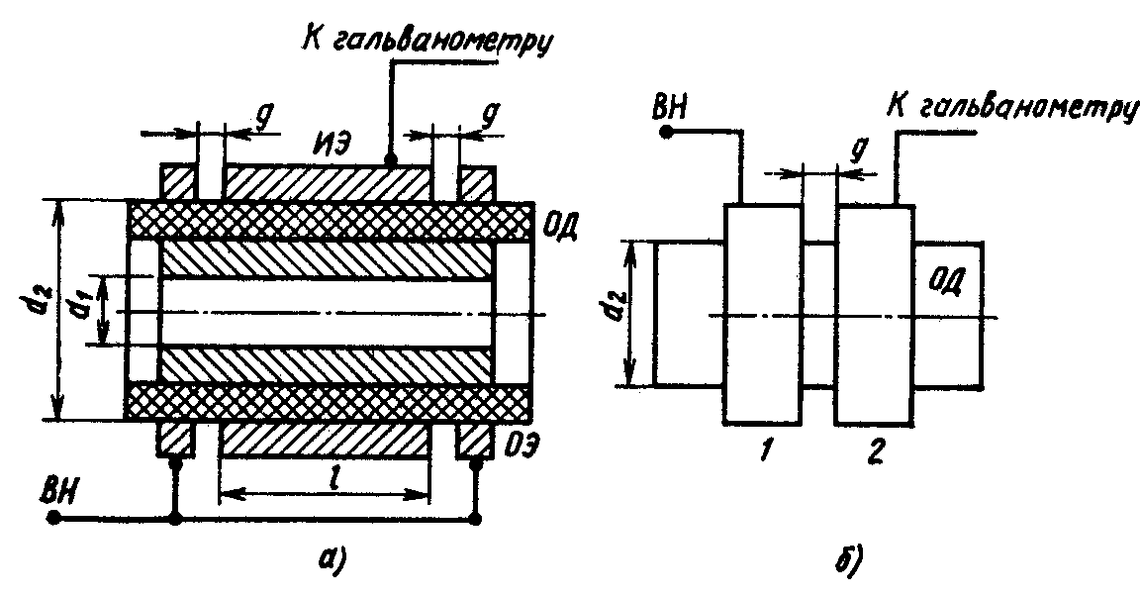
Рисунок 14.3 - Расположение электродов на трубчатом (а) и цилиндрическом (б) образцах

Задания к лабораторной работе
- Определить удельное сопротивление проводниковых материалов и диэлектриков.
- Зарисовать принципиальную схему установки.
- Записать основные характеристики измерительных приборов, расчетные формулы, использованные в работе.
- Заполнить протокол записи выполненной работы.
- Сравнить полученные результаты со справочными данными.
- Составить отчет о выполненной работе.

Порядок выполнения лабораторной работы
- Собрать схему рисунок 14.1 включения образца диэлектрика при измерении объемного и поверхностного сопротивлении на постоянном токе.
- Измерить толщину диэлектрика и диаметры электродов с помощью штангенциркуля.
- Подсчитать площадь измерительного электрода.
- Провести измерение ρ_{s} схеме рисунок 14.2.
- Записать основные характеристики измерительных приборов, расчетные формулы, использованные в работе.
- Сравнить полученные данные со справочными.
- Заполнить протоколы выполнения работы.

Таблица 14.1 – Протокол записи выполненной работы для диэлектриков
Наименование образца | U,  В | R_{υ,} Ом | R_{s,} Ом | h,  м | d₁, м | d₂, м | Расчетные данные |  | Справочные данные
 |  |  |  |  |  |  | ρ_{υ},  Ом м | ρ_{S}  Ом м | ρ_{υ},  Ом м | ρ_{S}  Ом м

Таблица 14.2 - Протокол записи выполненной работы для проводников
Наименование образца | U, В | R, Ом | S, м | l, м | Расчетные данные | Справочные данные
 |  |  |  |  | ρ, Ом м | ρ, Ом м

Порядок выполнения отчета по лабораторной работе
Отчет по лабораторной работе оформляется в тетради в соответствии с требованиями ЕСКД. Отчет должен содержать: 1) цель работы; 2) задание; 3) перечисление использованного оборудования и материалов; 4) принципиальная схема установки; 5) основные характеристики измерительных приборов; 6) расчётные формулы, используемые в работе; 7) сравнительная оценка испытанных материалов; 8) выводы о работе.

Контрольные вопросы для защиты лабораторной работы
- Как изменяется удельное электрическое сопротивление диэлектриков, полупроводников и проводников в зависимости от их температуры?
- Почему диэлектрики проводят ток? Какие параметры характеризуют электропроводность?
- Почему в проводниковых и полупроводниковых материалах измеряется только общее удельное сопротивление?
- Что позволяют оценивать ρ_{υ}, ρ_{S} в диэлектриках?
- Как измеряют удельное сопротивление для жидких диэлектриков?
- Какова зависимость ρ_{υ}, и ρ_{S} твёрдых диэлектриков от влажности и напряжения?
- Объясните принципиальную схему установки для измерения удельного, объёмного сопротивления плоского диэлектрика.

Лабораторная работа № 15
МИКРОАНАЛИЗ ИНСТРУМЕНТАЛЬНЫХ СТАЛЕЙ

Цель работы: изучить влияние легирующих элементов и различных видов термической обработки на структуру и свойства инструментальных сталей.

Студент должен:
уметь:
- распознавать и классифицировать конструкционные и сырьевые материалы по внешнему виду, происхождению, свойствам;
- определять виды конструкционных материалов;
- выбирать материалы для конструкций по их назначению и условиям эксплуатации;
знать:
- принципы выбора конструкционных материалов для применения в производстве;
- строение и свойства металлов, методы их исследования;
- классификацию материалов, металлов и сплавов, их области применения;
сформированности компетенций
- осуществлять поиск и использование информации, необходимой для эффективного выполнения профессиональных задач, профессионального и личностного развития (ОК 4);
- использовать информационно-коммуникационные технологии в профессиональной деятельности (ОК 5).
Обеспеченность занятия
Справочный материал: Зубченко, А.С. Марочник сталей и сплавов /А.С. Зубченко, М.М. Колосков, Ю.В. Каширский и др. - 2-е изд., доп. и исп. - М.: Машиностроение, 2003. -784 с.
Оборудование и инструменты: металлографический микроскоп; коллекция микрошлифов инструментальных сталей; плакаты, альбомы с изображением различной микроструктуры легированной стали.
Раздаточные материалы: данные методические рекомендации по выполнению лабораторных работ.

Краткие теоретические материалы по теме лабораторной работы
Инструментальные стали – это большая группа сталей, которые в результате термической обработки обладают высокой твердостью, прочностью и износостойкостью необходимыми для обработки материалов резание и давлением. Многие инструментальные стали обладают теплостойкостью (красностойкостью), т. е. способностью сохранять эти свойства при нагреве, часто возникающим в рабочей кромке инструментов, например, при резании с повышенной скоростью, при деформировании в горячем состоянии и т. д.
Инструментальные стали подразделяются на три группы: 1) нетеплостойкие; 2) полутеплостойкие; 3) теплостойкие.
Нетеплостойкие стали. Эти стали приобретают высокую твердость, износостойкость и прочность в результате мартенситного превращения при закалке. Эти свойства сохраняются лишь при невысоком нагреве. Отпуск выше 200–300 ºС вызывает почти полный распад мартенсита и значительную коагуляцию выделившихся карбидов; это снижает твердость, износостойкость и прочность По химическому составу нетеплостойкие стали – углеродистые или малолегированные, по структурному признаку – заэвтектоидные, эвтектоидные, доэвтектоидные.
Полутеплостойкие стали. Характерные стали – высокохромистые (3–18 % Cr), высокоуглеродистые (1–1,5 % C), главным образом ледебуритные. Часть из них имеет повышенное содержание ванадия. Эти стали приобретают высокую твердость и прочность в результате мартенситного превращения при закалке. При отпуске 250–400 °С в них выделяются карбиды хрома и легированный цементит, обладающий большой устойчивостью против коагуляции, вследствие чего эти стали сохраняют повышенную твердость до более высоких температур.
Теплостойкие стали. К этой группе относятся высоколегированные стали, приобретающие высокую твердость, прочность и износостойкость в результате двойного упрочнения: а) мартенситного при закалке и б) дисперсионного твердения при относительно высоком отпуске (500–625 °С, вызываемом выделением упрочняющих фаз. Такими фазами для большинства сталей являются сложные карбиды вольфрама, молибдена, а также карбиды ванадия, создающие карбидное упрочнение, а у некоторых сталей и сплавов – интерметаллиды, создающие интерметаллидное упрочнение. Карбиды названных элементов выделяются из мартенсита и коагулируют при 500–650 °С, а интерметаллиды – при 650–720 °С. Свойства, полученные термической обработкой, сохраняются при высоком нагреве.
По теплостойкости стали материалы для режущего инструмента подразделяются: 1) на углеродистые и низколегированные (Т до 250 °С); 2) высоколегированные (быстрорежущие) (Т до 650 °С).
Их используют только после закалки и отпуска (вид отпуска определяется степенью легирования стали), когда стали имеют: высокую твердость в режущей кромке HRC 62–68; высокую износостойкость, для сохранения размеров и формы режущей кромки; прочность и вязкость для предупреждения поломки инструмента; теплостойкость при работе с повышенной скоростью.
Углеродистые стали не обладают теплостойкостью. Их используют для изготовления режущего инструмента, работающего без разогрева режущей кромки. После отжига углеродистые стали имеют в структуре зернистый перлит (НВ 185–215). Невысокая твердость позволяет обрабатывать эти стали резанием и давлением, изготавливать инструмент накаткой и насечкой.
Из–за низкой прокаливаемости углеродистые стали применяются для инструмента с поперечным сечением до 25 мм с незакаленной сердцевиной (метчики, напильники) Несквозная закалка уменьшает деформацию инструмента и увеличивает устойчивость к ударам. Инструмент из заэвтектоидных подвергают неполной закалке и низкому отпуску для получения структуры мартенсит и цементит.
Режущие инструменты из низколегированных сталей изготавливаются больших размеров и сложной формы. По структуре они относятся к сталям перлитного класса.
Их подвергают неполной закалки и низкому отпуску. Структура – мартенсит и карбиды. Низколегированные стали не обладают теплостойкостью, хорошо обрабатываются резанием и давлением.
Теплостойкость сталей обеспечивается введением большого количества вольфрама (W) совместно с молибденом (Mo), хромом (Cr) и ванадием (V). Введение этих легирующих элементов в сталь формирует класс высоколегированных быстрорежущих сталей, работающих при скорости резания 40–60 м/мин.
Увеличение количества легирующих элементов (рисунок 15.1) снижает опасность растрескивания и коробления, а прокаливаемость составляет: 9Х1, 9ХС – 35 мм; ХВГ – 45 мм; ХВСГФ – 100 мм. Эти стали характеризуются малой деформацией при закалке, используют для изготовления длинных стержневых инструментов – сверла, развертки, протяжки.
Хром способствует образованию с W и Мо сложного карбида М6С, растворяющегося в аустените и задерживающего распад мартенсита.
Карбид VC выделяется из мартенсита при отпуске, усиливая дисперсное твердение стали. Повышению теплостойкости способствует кобальт. Он не образует карбидов, но уменьшает размеры карбидных частиц других элементов.
В результате комплексного легирования инструмент из быстрорежущих сталей сохраняет высокую твердость до 560–640 °С.
Особенности технологии изготовления инструмента и его термической обработки целесообразно рассмотреть на примере стали Р18 (рисунок 15.1).
В литом состоянии структура изделий из Р18 – ледебурит.
Рисунок 15.1 - Микроструктура быстрорежущей стали Р18 (состояние литое), (х400)

Ледебуритная (скелетная) эвтектика, увеличивающая хрупкость, устраняется горячей деформацией – ковкой. Кованные изделия из Р18 подвергаются изотермическому отжигу для снижения твердости до 200–250 НВ.
Структура отожженной стали – сорбитообразный (мелкозернистый) перлит, а также первичные и вторичные карбиды в количестве 22–25 %. Карбиды содержат 80–95 % (W + V) и 50 % Cr. Остальная часть легирующих элементов растворена в феррите.
Высокие эксплутационные свойства инструменты из быстрорежущих сталей приобретают после закалки и трехкратного отпуска (рисунок 15.2). Мелкие инструменты охлаждают на воздухе, крупные в масле.
Рисунок 15. 2 - Схема термообработки сталей Р6М5 и Р18
Степень легирования аустенита возрастает с повышением температуры закалки и растворения в нем карбидов легирующих элементов. При 1 300 °С аустенит предельно насыщается легирующими элементами, оставаясь мелкозернистым, первичные карбиды WC, VC тормозят рост его зерен. При охлаждении легированный аустенит превращается в теплостойкий мартенсит.
Но закалкой не достигается максимальная твердость сталей, из–за присутствия 30–40 % остаточного аустенита, т. к. температуры конца мартенситного превращения снижаются.
Остаточный аустенит превращают в мартенсит при отпуске (550–570 °С), выделяя дисперсные карбиды М6 С, в составе которых хром и вольфрам.
Мартенсит при отпуске также выделяет карбиды, повышающие твердость стали. Для снижения количества аустенита до 3–5 % применяют 3-кратный отпуск (рисунок 15.3).
Рисунок 15.3 - Быстрорежущая сталь Р18 после закалки и трехкратного отпуска,( х500)

Задания к лабораторной работе
1 Изучить микроструктуры инструментальных сталей.
2 Определить оптимальный режим термической обработки инструментальных сталей, указанных марок.
3 Зарисовать структуры изучаемых сплавов и проанализировать их механические свойства и применение.
4 Составить отчет о выполненной работе.

Порядок выполнения лабораторной работы
- Рассмотреть под микроскопом образцы коллекции.
- Запишите химический состав образцов сталей в таблицу 1.
Таблица 15.1 – Протокол результатов определения химического состава сталей, %
Марка  стали | С | Мn | Si | Cr | Ni | Mo | W | V | Другие  элементы
- Определить микроструктуру образцов всей коллекции сведения об этих образцах приведены в таблице 1. Сопоставить их структуру с видами термической обработки, которым подвергался каждый образец коллекции.
Таблица 15.2 – Оптимальные режимы термической обработки инструментальных сталей
Марка  стали | Температура закалки, ^{о}С | Охлаждающая среда | Температура отпуска, ^{о}С | Структура | HRC
- Определить виды сталей, представленных в коллекции в зависимости от содержания в них углерода.
- Результаты микроанализа сталей оформить в виде протокола (таблица 3)
Таблица 15.3 - Протокол микроанализа инструментальных сталей
№ п/п | Марка сплава | Содержание  углерода, % | Микроструктура |  | Свойства,  применение
№ п/п | Марка сплава | Содержание  углерода, % | Зарисовка | Наименование | Свойства,  применение
- Написать отчёт о проделанной работе.

Порядок выполнения отчета по лабораторной работе
Отчет по лабораторной работе оформляется в тетради в соответствии с требованиями ЕСКД. Отчет должен содержать: 1) цель работы; 2) задание; 3) перечисление использованного оборудования и материалов; 4) зарисовки и описание микроструктур исследуемых образцов; 5) протоколы записи выполненной работы.

Контрольные вопросы для защиты лабораторной работы
- Как классифицируются легирующие элементы по их влиянию на существование α- и γ-модификаций?
- Каково отношение легирующих элементов к углероду?
- Как влияют легирующие элементы на свойства феррита?
- Каково влияние легирующих элементов на превращения при закалке и отпуске стали?
- Приведите классификацию легированных сталей.
- Как влияют марганец, хром, молибден, никель на свойства конструкционных легированных сталей?

Лабораторная работа № 16
ИЗУЧЕНИЕ ТЕХНОЛОГИИ ИЗГОТОВЛЕНИЯ ДЕТАЛЕЙ МЕТОДОМ
ПОРОШКОВОЙ МЕТАЛЛУРГИИ

Цель работы: ознакомится с технологией изготовления из порошковых материалов на основе железа и меди, свойствами и применением.

Студент должен:
уметь:
- распознавать и классифицировать конструкционные и сырьевые материалы по внешнему виду, происхождению, свойствам;
- выбирать материалы для конструкций по их назначению и условиям эксплуатации;
- проводить исследования и испытания материалов;
знать:
- принципы выбора конструкционных материалов для применения в производстве;
- строение и свойства металлов, методы их исследования;
сформированности компетенций
- осуществлять поиск и использование информации, необходимой для эффективного выполнения профессиональных задач, профессионального и личностного развития (ОК 4);
- использовать информационно-коммуникационные технологии в профессиональной деятельности (ОК 5).

Обеспеченность занятия
Оборудование и инструменты: гидравлический пресс; пресс-форма;; твердомер электронный малогабаритный переносной типа ТЭМП-3; печь; агрегат-смеситель; образцы из железного и медного порошков; пластификаторы (стеарат цинка, парафин); спирт; бензин; глицерин.
Раздаточные материалы: данные методические рекомендации по выполнению лабораторных работ.

Краткие теоретические материалы по теме лабораторной работы
Порошковая металлургия – это область техники, охватывающая совокупность методов изготовления металлических порошков и металлоподобных соединений, полуфабрикатов и изделий из них или их смесей с неметаллическими порошками без расплавления основного компонента.
Основными технологическими операциями изготовления порошковых изделий являются:
1) приготовление порошковой шихты заданного химического и гранулометрического составов;
2) формование (прессование) заготовок;
3) спекание спрессованных заготовок с целью придания им необходимой прочности и физико-механических свойств;
4) дополнительная обработка в зависимости от назначения изделий и предъявляемых к ним требований (механическая, термическая и др.).
Основные методы получения порошков можно разделить на физико-химические и механические.
Металлические порошки характеризуются физическими и технологическими свойствами, химическим составом. К физическим свойствам металлических порошков относятся: форма и размер частиц порошка, гранулометрический состав, удельная поверхность частиц порошка и т.д. Форма частиц может быть сферической, осколочной, дендритной, волокнистой и другой в зависимости от химической природы металла и способа получения.
Гранулометрический состав порошка – это соотношение частиц разных размеров (фракций), выраженное в процентах. От гранулометрического состава в сочетании с другими свойствами зависят плотность, текучесть, прессуемость, усадка при спекании и физико-механические свойства готовых изделий.
Под удельной поверхностью частиц порошка понимают суммарную поверхность всех частиц порошка, взятого в количестве единицы объема или массы.
Технологические свойства порошков характеризуются насыпной плотностью, текучестью, прессуемостью. Насыпная плотность (γ, кг/м³) – это плотность единицы объема свободно насыпанного порошка. Относительная плотность (θ, %) – отношение насыпной плотности к удельной плотности компактного материала.
Текучесть характеризует способность порошка заполнять собой определенную форму. Определение текучести порошка основано на регистрации скорости истечения навески порошка (50 г) через калиброванное отверстие.
Измеряется в граммах в секунду. Прессуемость порошка характеризуется двумя факторами: формуемостью и уплотняемостью. Уплотняемость порошков облегчает прессование, так как при этом требуется меньшее давление для достижения заданной плотности, а при хорошей формуемости получаются более прочные и неосыпающиеся заготовки. Существенное влияние на прессуемость оказывают размеры и форма частиц порошка.
Технология прессования порошковых материалов
Прессование (формование) металлических порошков и их смесей – операция, при которой из сыпучего порошка получаются относительно прочные полуфабрикаты или заготовки, имеющие форму и размеры готовых изделий с учётом изменения размеров при спекании, а также припусков, связанных с какой-либо необходимой обработкой.
Приготовление шихты связано с дозировкой порошков заданного химического и гранулометрического составов с последующим смешиванием. Иногда вместе с основными компонентами в шихту вводят технологические присадки – пластификаторы, облегчающие процесс прессования (стеарат цинка, парафин и др.)
В зависимости от свойств исходных порошков-компонентов смешивание может быть сухое и мокрое (в последнем случае в смеситель вместе с исходными компонентами добавляется спирт, бензин, глицерин и т.п.). Смешивание производится в специальных агрегатах-смесителях в течении 1-5ч.
Наибольшее распространение получил метод холодного прессования в закрытых пресс-формах. Состоит он в засыпке шихты в пресс-форму, прессовании, непродолжительной выдержке под давлением и выталкивании прессовок из пресс-формы. Для получения достаточно прочных заготовок при холодном прессовании применяются значительные давления, которые в зависимости от заданной пористости и свойств порошковой шихты могут колебаться от 600 МПа до 1000 МПа.
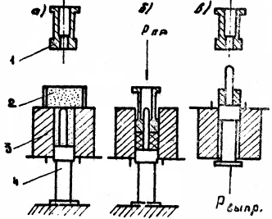
а – засыпка порошка в матрицу; б – прессование; в – выпрессовка заготовки;
1 – верхний пунсон; 2 – питатель с шихтой; 3 – матрица; 4 – нижний пуансон со стержнем
Рисунок 16.1 – Схема одностороннего прессования
Заготовки, полученные после прессования, имеют пористость 15-25 %, обладают низкими механическими свойствами. Высота прессовки обычно бывает в 3-5 раз меньше по сравнению с высотой засыпанного в матрицу порошка, что приводит к деформационной анизотропии свойств прессовок (механических, формы и размера пор, проницаемости).
Основные закономерности прессования
Усилие прессования определяется зависимостью
P = p∙F, (16.1)
где p – давление прессования, МПа; F – площадь поперечного сечения.
Под давлением (при одноосном сжатии) порошок, засыпанный в прессформу, растекается в стороны, в результате чего возникает боковое давление P_{бок}, кН/м², действующее на стенки пресс-формы
P_{бок} = $\frac{μ}{1−μ}⋅Р$, (16.2)
где μ – коэффициент Пуассона металлического порошка.
Рбок= ε∙Р, (16.3)
где ε – коэффициент бокового давления.
ε = $\frac{μ}{1−μ}$ (16.4)
Свойства некоторых порошковых материалов и значения коэффициентов бокового давления приведены в таблице 1.
Таблица 16.1 – Свойства порошков
Материал | Насыпная  плотность,  г/см³ | Плотность  компактного  материла,  г/см³ | Твёрдость  НВ | Коэффициент  Пуассона | Коэффициент  бокового  давления
Вольфрам | 2,4-4,0 | 19,3 | 400 | 0,17 | 0,21
Железо | 1,8-3,0 | 7,8-7,85 | 126-133 | 0,28 | 0,39
Медь | 1,5-2,5 | 8,3-8,9 | 92-109 | 0,35 | 0,54
Величина бокового давления не является постоянной по высоте прессуемых изделий, а уменьшается (при одностороннем прессовании) от верха прессформы, т.е. места приложения давления к нижней части пресс-формы.
Понижение бокового давления объясняется падением общего давления прессования по высоте заготовки, вызываемого трением частиц друг о друга и о стенки матрицы. Вследствие снижения давления прессования по высоте прессуемого изделия возникает неравномерная плотность спрессованной заготовки по её объему.
После выпрессовки изделий из пресс-формы размеры их под действием внутренних напряжений увеличиваются. Это явление называется упругим последействием. Обычно упругое последействие сильнее проявляется по направлению прессования, чем перпендикулярно ему. Если по направлению прессования δп = 5-6 %, то перпендикулярно ему δ_{Д} = 2-3 %.
Величина упругого последействия определяется по формулам
δп =$\frac{h_{1}−h_{0}}{h_{0}}⋅\text{100}$, (16.5)
δ_{Д} =$\frac{D_{1}−D_{0}}{D_{0}}⋅\text{100}$, (16.6)
где D₀; h₀ – диаметр и высота брикета, находящегося в пресс-форме под действием давления прессования;
D₁; h₁ – после выпрессовки из матрицы.
Объемная величина упругого последействия (%) определяется по аналогичной зависимости
δν =$\frac{V_{1}−V_{0}}{V_{0}}⋅\text{100}$ (16.7)
Для получения достаточно прочных заготовок при холодном прессовании применяются давления, которые в зависимости от требуемой плотности и свойств порошковой шихты могут колебаться от 50 до 150 МПа для твердосплавных смесей с пластификатором и от 500 МПа до 800-1000 МПа для железных и стальных порошков.
Спекание порошковых заготовок
В процессе спекания за счет качественного и количественного изменения контактов, связанных с большой подвижностью атомов при повышенных температурах, увеличивается поверхность зацепления частиц, повышаются плотность и прочность изделия, достигаются необходимые физико-химические свойства.
Спекание производится в вакууме или контролируемой атмосфере (восстановительной – водород, диссоциированный аммиак, конвертированный газ, нейтральной – аргон, гелий и др.) Длительность выдержки при температуре спекания в зависимости от состава шихты может быть до нескольких часов (таблица 2).
Таблица 16.2 - Ориентировочные режимы прессования и спекания порошковых материалов
Порошковый  материал | Давление  прессования, МПа | Режим спекания
Порошковый  материал | Давление  прессования, МПа | температура, ºС | выдержка, мин. | Защитная среда при спекании
Железографит,  0,5 – 3 % С | 400 - 800 | 1050 – 1150 | 60 - 180 | Конвертированный эндогаз
Железографит,  Легированный Cu, Ni, Cr, 0,5-1,5% С | 700 - 900 | 1150 –1200 | 60 - 180 | Конвертированный газ, водород, диссоциированный аммиак
Бронза пористая  и бронзографит  (1 - 4 % С) | 200-400 | 720-850 | 30-120 | Водород, диссоциированный аммиак, конвертированный газ

Таблица 16.3 - Классификация порошковых материалов, состав и области применения
Тип порошкового материала | Некоторые  Марки материалов | Исходные  материалы | Назначение
Антифрикционные | ЖГр1,5; ЖГр2;  ЖГр3; ЖГрLД3 | Порошки железа и  графита, легирующие добавки | Подшипники  скольжения
Фрикционные | МК5 | 4 % Fe; 7 % С;  8 % Pb; 9 % Sn;  0-2 % Ni,ост.Cu | В тормозных дисках
Плотные  конструкционные | СП70-2;  СП45Х2Н3-2 | Порошки железа,  хрома, никеля и др. | Детали машин
Пористые  проницаемые | 1Х18Н9;  Х20Н80 | Порошки нержавею-  щей стали, бронзы,  сплавов титана и др. | Фильтры
Тугоплавкие | W; Mо | Порошки вольфрама, молибдена, ванадия, титана, тантала | Проволока,  Электроды ламп, детали приборов,  детали машин
Электротехнические | Магнитотвердые  ММК-1  (12 % Аl; 29 % Ni; ост. Fe) | Порошки меди,  алюминия, железа,  серебра, золота,  кремния, кобальта,  окислов металлов | Контакты, сердечники эл. машин,  магниты
Твердые  сплавы | ВК6; ВК8; Т15К6 | Карбиды вольфрама, карбиды титана, связка кобальт, никель | Режущий  инструмент,  волоки, буры.

В результате спекания прочностные свойства σ_{В}; σ_{Т} железографита увеличивается от 100 МПа до 300 МПа в зависимости от материала, режимов, пористости), твёрдость увеличивается от 60 НВ до 100 НВ. Плотность изделий возрастает с повышением температуры спекания и давления прессования. Для получения порошковых беспористых или малопористых изделий применяют многократное прессование и спекание или горячее прессование.
Таблица 16.4 - Составы и свойства некоторых порошковых конструкционных материалов
Обозначение  материала | Хим.состав, % |  | σв,  МПа | δ,  % | НВ | КСU,  кДж/м²,
Обозначение  материала | углерод | Другие элементы
Материалы на основе железа
СП10-2 | 0,2 | - | 120 | 8 | 70-80 | 200
СП10-4 | 0,2 | - | 150 | 18 | 90-130 | 700
СП70-2 | 0,5-0,8 | - | 200 | 8 | 70-90 | 300
СП70-4 | 0,5-0,6 | - | 360 | 16 | 110-150 | 600
СП70Д3-2 | 0,3-0,6 | 2-3Cu | 260 | 3 | 80-100 | 200
СП70Д3-4 | 0,3-0,6 | 2-3Cu | 450 | 8 | 120-160 | 450
Материалы на основе меди
БрПО10-2 |  | 9,5-10,5Sn | 100 | 8 | 60-80 | 80
БрПО10-3 |  | 9,5-10,5Sn | 200 | 12 | 80-90 | 120
БрЛП68-2 |  | 31-33 Zn | 80 | 8 | 40-50 | 150

Задания к лабораторной работе
1 Спрессовать на гидравлическом прессе образцы из железного и медного порошков при удельных давлениях прессования 150, 300, 500, 700 МПа по 3 образца.
2 Определить объёмную величину и массу упругого последействия.
3 Посчитать их относительную плотность (θ, %) и пористость (П, %).
4 Произвести спекание образцов.
5 Определить твердость спеченных образцов.
6 Составить отчет о выполненной работе.

Порядок выполнения лабораторной работы
- Ознакомиться с образцами из железного и медного порошков.
- Выполнить прессование образцов из железного и медного порошков при удельных давлениях прессования 150, 300, 500, 700 МПа по 3 образца.
- Определить химический состав порошковых сталей по маркировке.
- Определить массу и объём порошковой детали. Вычислить относительную плотность θ, % и пористость П, %.
Относительная плотность определяется отношением плотности спечённого изделия к плотности компактного сплава
П = 100 – θ | (16.8)

Относительная плотность определяется отношением плотности спрессованного или спеченного порошкового изделия к плотности компактного металла или сплава
θ =$\frac{γ}{γ_{к}}⋅\text{100}$, | (16.9)
где γ – плотность спрессованного или спечённого изделия, г/см³;
γ_{к} - плотность изделия в беспористом состоянии (компактного сплава), г/см³.
5 Произвести спекание образцов.
6 Измерить твёрдость HB спечённых образцов порошковой стали.
7 Написать отчёт о выполненной работе.

Порядок выполнения отчета по лабораторной работе
Отчет по лабораторной работе оформляется в тетради в соответствии с требованиями ЕСКД. Отчет должен содержать: 1) цель работы; 2) задание; 3) перечисление использованного оборудования и материалов; 4) краткая характеристика основных процессов порошковой металлургии; 5) описание экспериментальной работы с расчётными формулами и результатами; 6) протокол записи выполненной работы.
Таблица 16.5 – Протокол выполненной работы
Характеристика  порошка | Масса навески,  кг | Площадь сечения  образца, F,м² | Усилие  прессования, кН | Давление  прессования,  МПа | Высота  прессовки, м | Плотность  прессовки, кг/м³ | Величина  упругого  последействия, % |  | Боковое  давление, Рбок,  кН м²
 |  |  |  |  |  |  | δп | δ_{Д} | Боковое  давление, Рбок,  кН м²

Контрольные вопросы для защиты лабораторной работы
- Что такое порошковая металлургия?
- Укажите преимущества и недостатки метода порошковой металлургии.
- В чём сущность процесса формообразования.
- Охарактеризуйте методы формования заготовок.
- Как влияет пористость на механические свойства?
- Что такое упругое последействие?
- С чем связано боковое давление?
- Для чего применяют спекание?
- Какие дополнительные процессы проводят после спекания порошковых заготовок?
- В чём сущность метод холодного прессования в закрытых пресс-формах.

СПИСОК ИСПОЛЬЗОВАННЫХ ИСТОЧНИКОВ

- Арзомасов, Б. Н. Материаловедение: учебник для студ. высш. проф. образования./В.Б. Арзамасов, А.А. Черепахин. – М.: Издательский центр «Академия», 2013. -176с.
- Заплатин, В.Н., Сапожников Ю. И., Дубов А.В. Справочное пособие по материаловедению (металлообработка): учеб. пособие для нач. проф. образования/ В.Н. Заплатин, Ю. И. Сапожников, А.В. Дубов, В.С. Новосёлов. – М.: Издательский центр «Академия».2007.- 224с.
- Никифоров, В. М. Технология металлов и других конструкционных материалов: Учебник для техникумов/ В.М. Никифоров. – 10-е изд., стер. - СПб.: Политехника, 2010. – 382 с.

